КАФЕДРА МИКРОБИОЛОГИИ, ВИРУСОЛОГИИ, ЭПИЗООТОЛОГИИ И

ВЕТЕРИНАРНО–САНИТАРНОЙ ЭКСПЕРТИЗЫ

ЛИМФАТИЧЕСКИЕ УЗЛЫ СЕЛЬСКОХОЗЯЙСТВЕННЫХ ЖИВОТНЫХ.

МЕТОДЫ ПРОВЕДЕНИЯ ПОСЛЕУБОЙНОЙ ВЕТЕРИНАРНО-САНИТАРНОЙ ЭКСПЕРТИЗЫ

**ЛИМФАТИЧЕСКИЕ УЗЛЫ**

Лимфатические узлы выполняют следующую функцию:

1. лимфоциты здесь размножаются; впоследствии они пополняют собой кровь или с оттекающей по лимфатической системе лимфой,или с венозной кровью через венозные капилляры;
2. многие вещества, поступившие с лимфой (различные частицы, пигменты, разнообразные микроорганизмы), фагоцитируются или обезвреживаются;
3. ретикулоэндотелиальные клетки узлов активно очищают лимфу от взвешенных в ней частиц;
4. фагоциты лимфатических узлов поглощают также эритроцитов и лейкоцитов, утративших свои функции;
5. при инфекционных заболеваниях здесь уничтожаются патогенные микроорганизмы и разрушаются токсины (туберкулез, чума свиней и др.**).**

К наиболее просто устроенным лимфатическим узлам относятся солитарные фолликулы, noduli lymphatici solitarii, слизистой оболочки топкого и толстого отделов кишечника. Это скопления ретикулярной ткани с большим числом лимфоцитов, которые находятся на слизистой оболочке в виде узелков величиной с булавочную головку (от 0,12 до 1,7 мм.), довольно хорошо отграниченных от соседних участков слизистой оболочки.

На слизистой оболочке тонкого отдела кишечника одиночные узелки образуют довольно большие скопления, называемые пёйеровыми или лимфатическими бляшками. Такие скопления лимфоидной ткани на слизистой оболочке глотки, языка и неба получили название миндалин, tonsillae. Все они имеют только отводящие лимфатические сосуды, приносящих здесь нет.

Лимфатические узлы состоят из соединительнотканого остова и паренхимы. Остов лимфатического узла представляет собой плотную соединительнотканую капсулу, capsula, с отходящими от нее внутрь перекладинами, или трабекулами, trabecula. Все перекладины соединяются друг с другом и образуют губчатое переплетение.

Паренхима лимфатического узла состоит из ретикулярной ткани с очень большим количеством ретикулоэндотслиальных клеток. За счет этой ткани формируются фолликулы и мозговые тяжи. Фолликулы прилегают к капсуле и формируют корковое вещество узла. Фолликулярные тяжи образуют центральное переплетение, или мозговое вещество лимфатического узла. Фолликулы и тяжи отделены от капсулы и трабекул лимфатическими пространствами, образующими краевой синус, sinus marginalis, а под капсулой и центральный синус, sinus centralis, внутри лимфатического узла. Синусы соединяются друг с другом и выстланы эндотелием со стороны остова и со стороны фолликулов и тяжей. Эндотелий синусов распространяется из приносящих лимфатических сосудов, vasa afferentia, и переходит в эндотелий выносящих сосудов, vasa effercntia, выходящих через ворота узла, hilus. Синусы узла пронизаны волоконцами ретикулярной ткани, в промежутках между которыми находятся лимфоциты. Лимфоцитов так много, что за ними совершенно не видно волоконец.

Синусы лимфатического узла получают плазму лимфы из всех приносящих сосудов. Плазма обогащается клетками и становится лимфой, которая и поступает в выносящие сосуды.

По форме узлы чаще всего бывают бобовидные, реже округлые, овальные сильно вытянутые, а иногда плоские и неправильной формы.

Длина лимфатических узлов сильно колеблется — от 2 мм до 10—20 см, а у *крупного рогатого скота* длина лимфатических узлов брыжейки достигает 80 — 120 см*.* Поперечное сечение узлов достигает 2 — 3 см.

На продольном разрезе лимфатического узла крупного рогатого скота хорошо заметен более темного цвета корковый слой с фолликулами на крае поверхности разреза, а более светлая центральная зона называется мозговым слоем. У *свиньи* это подразделение слабо выражено, так как наибольшее количество фолликулов располагается в центре узла, а не по периферии.

По консистенции лимфатические узлы относятся к плотным органам, так как имеют хорошо развитый плотный остов.

Окраска узла бывает чаще серая, реже желто-серая, красновато-желтая и бурая, что зависит от функционального состояния лимфатического узла.

К лимфатическим узлам подходят мякотные и безмякотные нервы.

Кровеносные сосуды вступают через ворота или через капсулу и разветвляются в остове, фолликулах и фолликулярных тяжах.

Гемолимфатические узлы утеряли связь с лимфатическими приносящими и выносящими сосудами, но сохранили связь с кровеносными. Они являются местом разрушения эритроцитов и образования новых лимфоцитов. По внутреннему устройству они похожи на селезенку.

**Гемолимфатические узлы** — это темно-красные образования круглой формы величиной от булавочной головки до лесного ореха. Отличаются от лимфатических узлов анатомическим строением. Они снабжены мелкими артериями и включены в кровеносную систему. Более крупные гемолимфатические узлы и в большем количестве наблюдаются у истощенных животных и после потери крови. Гемолимфатические узлы имеются у крупного рогатого и мелкого рогатого скота, их нет у свиней и лошадей. У крупного рогатого скота они встречаются в подкожном жире, по ходу грудной и брюшной аорты, у овец чаще всего в нижней части брюха и в поясничной области. У свиней лимфатические узлы с красноватой окраской ошибочно принимают за гемолимфатические узлы. Практического значения для ветеринарно-санитарной экспертизы продуктов убоя гемолимфатические узлы не имеют.

**Красные лимфатические узлы** содержат в краевых синусах эритроциты, которые проникли в них через стенки кровеносных капилляров. Красный лимфатический узел имеет приносящие и выносящие сосуды. Любой лимфатический узел при определенных условиях может превратиться в красный лимфатический. Для ветеринарно-санитарных экспертов первостепенное значение имеет детальное знание лимфатической системы животных, так как она представляет собой один из важнейших тестов послеубойной диагностики и санитарной оценки туш и органов. Лимфатическая система, являясь частью сосудистой и ретикулоэндотелиальной систем, освобождает организм от взвешенных в лимфе инородных частиц и микробов. Кроме того, она служит транзитным путем для опухолевых метастазов, возбудителей инфекции, раневого сепсиса и для личиночных форм паразитов. Таким образом, она имеет тесную взаимосвязь с патологическими процессами в организме, которые вызывают специфические реакции в лимфатических узлах.

Лимфатические узлы включены в магистраль лимфатических сосудов и, являясь механическими и биологическими фильтрами для лимфы, очень быстро фиксируют каждое местное повреждение тканей и органов. На каждый инфекционно-токсический процесс они отвечают соответствующей реакцией и помогают ветсанэксперту выявлять болезни на различных стадиях их развития, часто еще без видимых изменений в других органах и тканях. При обнаружении изменений в лимфатическом узле или группе узлов можно определить место первоначального проникновения возбудителя болезни, пути его распространения по организму, а по морфологической картине в них поставить диагноз. Поэтому при послеубойном исследовании туш и органов большое диагностическое значение придается осмотру лимфатических узлов, так как реакция их является показателем не только состояния тканей и органов, из которых лимфа поступает в данный лимфатический узел, но и показателем общего состояния организма.

Лимфатическая система млекопитающих животных состоит из лимфы, путей, проводящих лимфу, и органов (лимфатических узлов и подэпителиальных лимфатических образований).

Лимфатические сосуды начинаются в межклеточных пространствах в виде тонких лимфатических капилляров. Лимфатические сосуды, собрав лимфу из задней части тела, органов грудной и брюшной полостей, объединяются в один общий сборный сосуд — млечную цистерну, которая берет начало у второго поясничного позвонка. Входя в грудную полость, он носит название общего грудного протока и отдает лимфу в переднюю полую вену. От головы вдоль трахеи идут два сборных сосуда: правый и левый трахеальные протоки. Правый впадает в правую яремную вену, левый — в грудной проток. Из основных сборных протоков лимфа вместе с венозной кровью через правые отделы сердца поступает в малый круг кровообращения — в легкие. Таким образом, легкие первыми воспринимают всю собранную в организме лимфу.

Лимфатические сосуды на своем пути к крупным лимфатическим протокам проходят через ряд лимфатических узлов. Большинство лимфатических узлов сосредоточено там, где возбудители болезни могут чаще всего проникнуть в организм. Например, в области головы, у разветвления бронхов, в брыжейке около кишок. Каждый лимфатический узел имеет свой «корень», т.е. область, откуда в него поступает лимфа.

Форма лимфатических узлов имеет видовые и топографические различия: у лошадей — гроздевидная, в виде пакетов, состоящих из большого числа овальная, округленная; у свиней — конгломератная, бугристая, круглая и т.д. Величина лимфатических узлов колеблется от булавочной головки до 20 см в длину. У молодых они более крупные, сочные, чем у старых животных. Цвет лимфатических узлов зависит от вида животных, топографии и физиологического состояния субъекта. Окраска чаще серая и желтовато-серая. У здоровых свиней нередко они имеют у поверхности красноватую окраску из-за особенностей расположения кровеносных сосудов. У жирных особей они уменьшаются в размере вследствие превращения ретикулярной ткани в жировую. Лимфатические узлы внутренних органов (легких, печени, кишечника) часто на разрезе темные из-за содержания пигментов (гемосидерина, меланина и т.п.).

Подэпителиальные лимфатические образования находятся в соединительной ткани в виде групп лимфатических фолликулов (округлых скоплений лимфоцитов). Основу их, как и лимфатических узлов, составляет ретикулярная ткань. Подэпителиальные лимфатические образования имеются под мерцательным эпителием глотки — глоточные миндалины; в полости рта у корня языка — язычные миндалины; в углублениях мягкого неба — небные миндалины. Их много в кишечнике и желудке. Невооруженному глазу такие скопления фолликулов представляются в виде возвышений — бляшек, отсюда и название «пейеровы бляшки». Они выполняют такие функции в организме животного, как и лимфатические узлы.

Топография исследуемых лимфатических узлов и их корневых областей различных видов убойных животных приведена ниже.

**Лимфатические узлы головы**

*Крупный рогатый скот.*

Околоушный лимфатический узел, lymphonodus parotideus (рис.1), длиной 6—9 см находится ниже челюстного сустава, частично закрыт околоушной слюнной железой. Собирает лимфу из кожи головы, мышц и костей головы, передней части носовой полости, носа, губ, подбородка, ушной раковины, век, мышц глаза. Отток лимфы происходит в заглоточный латеральный лимфатический узел.

Подчелюстной лимфатический узел, lymphonodus submaxillaris, длиной 3,0—4,5 см расположен позади сосудистой вырезки нижней челюсти в межчелюстном пространстве, латеральное подчелюстной слюнной железы. Лимфа поступает из кожи, мышц и костей головы, передней половины носовой и ротовой полостей, подъязычной и околоушной слюнных желез. Лимфа оттекает в заглоточный латеральный лимфатический узел.

Заглоточный медиальный лимфатический узел, lymphonodus retropharyngeus medialis, длиной 3—6 см лежит между глоткой и сгибателями головы. Правый и левый узлы находятся рядом. Собирает лимфу из ротоглотки, задней половины носовой полости и придаточных пазух, подъязычной и подчелюстной слюнных желез, гортани, нижней челюсти. Отток лимфы идет в заглоточный латеральный узел.

**Рис. 1.** Поверхностные лимфатические узлы крупного рогатого скота (из Koch, 1965):

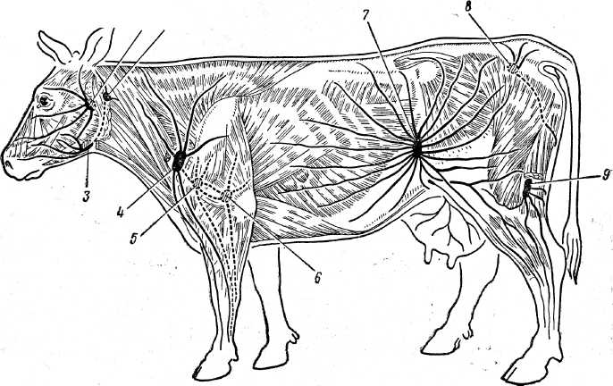

*1*—околоушный лимфатический узел, *2* — боковой заглоточный лимфатический узел, *3* — подчелюстной, и нижнечелюстной, лимфатический узел, *4* — поверхностный шейный лимфатический узел, 5 — подмышечный узел 1-го ребра, *б* — подмышечный собственный узел, 7 — надколенный узел, 8 — наружный крестцовый узел, седалищный, *9* — подколенный лимфатический узел.

Заглоточный латеральный лимфатический узел, lymphonodus retropharyngeus lateralis, длиной 4 — 5 см расположен впереди крыла атланта, под задним краем околоушной слюнной железы. Лимфа поступает из ротовой полости, нижней челюсти, ушной раковины, всех слюнных желез, всех лимфатических узлов, мышц и костей первых трех шейных позвонков, шейной части вилочковой железы. Лимфа оттекает в трахеальный проток. Ряд лимфатических узлов встречается непостоянно; к ним относятся крыловой, оральный подъязычный и аборальный подъязычный узлы.

Крыловой лимфатический узел, lymphonodus pterygoideus (рис. 2), длиной 0,75 — 1,0 см лежит позади бугра верхней челюсти, сбоку крылового мускула. Собирает лимфу из твердого и мягкого неба, десен. Отток лимфы идет в подчелюстной лимфатический узел.

Оральный подъязычный лимфатический узел, lymphonodus hvoideus oralis, расположен латерально на больших рогах подъязычной кости. Лимфа поступает из языка, а отток происходит в заглоточные узлы. Аборальный подъязычный лимфатический узел, lymphonodus hvoideus aboralis, находится сбоку от верхнего конца среднего членика подъязычной кости. Собирает лимфу из нижней челюсти, а отток происходит в заглоточный латеральный узел.

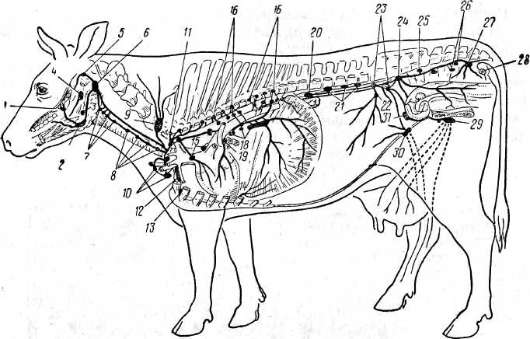

**Рис. 2.** Глубокие лимфатические узлы крупного рогатого скота (из Koch, 1965):

*1* — крыловой узел, *2* — подчелюстной у., *3* — подъязычный передний у., *4* — заглоточный медиальный у., 5 — подъязычный задний у., *6* — заглоточный латеральный у., 7 — глубокий шейный передний у., 8 —глубокий шейный средний у., *9* — поверхностный шейный у., *10 —* глубокий шейный задний у., *11 —* реберношейный у., *12 —* узел грудной клетки, *13 —* грудин-йый передний у., *14* — грудинный задний, диафрагмальный у., *15* — средостенные краниальные левые уу., *16* — межреберные уу., *17* — средостенные верхние уу., *18* — средостенные задние уу., *19* — бифуркационные левые уу., *20* — почечный у., *21 —* поясничные аортальные уу., *22* — подвздошные латеральные уу., *23* — подвздошные медиальные уу., *24* — тазовый у., *25* — крестцовый средний у., *26 —* крестцовые внутренние уу., *27* — седалищные уу., *28* — узел седалищного бугра, *29 —* поверхностные паховые, или надвыменные, уу., *30* — надчревный у., *31* — глубокий паховый у.

*Свинья.*

Околоушные лимфатические узлы (рис.3), всего 1 — 6, расположены под передним краем околоушной слюнной железы ниже челюстного сустава и сзади ветви нижней челюсти. Лимфа поступает из кожи головы, костей и мышц головы, жевательных мышц, ушной раковины, передней части носовой полости, околоушной и подчелюстной слюнных желез. Оттекает лимфа в заглоточные латеральные лимфатические узлы.

Подчелюстные лимфатические узлы, всего 1 — 6, лежат между челюстями впереди подчелюстной слюнной железы, прикрыты передним углом околоушной слюнной железы. Собирают лимфу из передней половины головы, жевательных мышц» языка, миндалин, слюнных желез, гортани. Отток лимфы идет в поверхностные шейные вентральные, в добавочные подчелюстные и заглоточные латеральные лимфатические узлы.

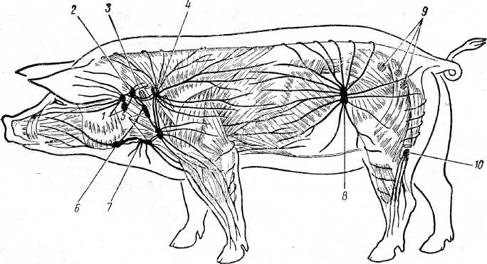

**Рис. 3.** Поверхностные лимфатические узлы свиньи (из Koch, 1965):

*1* — околоушный узел. *2* — заглоточный латеральный у., *3* — заглоточный медиальный у.,*4 —* шейный поверхностный дорсальный у., 5 — шейный поверхностный вентральный у., 6— подчелюстной у., 7 — подчелюстной добавочный у., *8 —* надколенный у., *9* — наружный крестцовый у., *10* — подколенный у.

Добавочные подчелюстные лимфатические узлы, всего 2 — 4, находятся в заднем конце подчелюстной слюнной железы под задне-нижним углом околоушной слюнной железы, против места разделения яремной вены. Иногда их нет вовсе. Лимфа поступает из кожи гортани, околоушной железы и подчелюстных лимфатических узлов; оттекает в поверхностные шейные вентральные и заглоточные латеральные узлы.

Заглоточный медиальный лимфатический узел лежит на дорсо-латеральной стенке глотки, за подъязычной костью. Собирает лимфу из жевательных мышц, сгибателей головы, костей основания черепа, задней части носовой полости, неба, глотки, миндалин; отдает лимфу в трахеальный ствол.

Заглоточные латеральные лимфатические узлы 2 — 3, находятся позади околоушных, прикрыты верхним концом околоушной слюнной железы. Лимфа поступает из кожи задней половины головы, ушной раковины, околоушной слюнной железы, глотки, гортани, неба, миндалин, костей мозгового черепа, околоушных лимфатических узлов. Оттекает лимфа в поверхностные шейные дорсальные и вентральные лимфатические узлы, иногда в заглоточный медиальный узел.

*Лошадь.*

Околоушные лимфатические узлы (рис. 4) длиной 2 — 7 см, всего 6 — 10, расположены вентральное челюстного сустава около заднего края ветви нижней челюсти под околоушной слюнной железой. Собирают лимфу из кожи, мышц и костей мозгового черепа. Отток лимфы совершается по 2 — 3 сосудам в лимфатические узлы воздухоносного мешка.

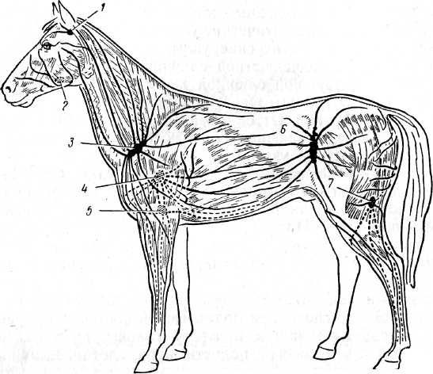

**Рис. 4.** Поверхностные лимфатические узлы лошади (из Koch, 1965):

/ — околоушный узел, *2*— подчелюстной у., *3* — поверхностный шейный у., *4*— подмышечный у., *5* — локтевой у., *6* — узел коленной складки, 7 — подколенный у.

Подчелюстные лимфатические узлы, длина пакетов 10 — 16 см, всего узлов 35 — 75, находятся в подчелюстном пространстве позади сосудистой вырезки нижней челюсти. Лимфа идет из кожи, мышц и костей лицевого черепа, челюстного сустава, век, носовой и ротовой полостей, слюнных желез, грудинночелюстных и плечеподъязычных мышц. Оттекает лимфа в передние шейные и частично заглоточные узлы.

Заглоточные лимфатические узлы (рис. 5) делятся на медиальные и латеральные. Медиальные узлы длиной 0,3—4,0 см, всего 20—40 узлов, лежат на глотке рядом с передними шейными. Латеральные длиной 0,3—1,5 см, всего 8—15, находятся под слюнными железами на боковой стенке воздухоносного мешка и называются еще узлами воздухоносного мешка. Собирают лимфу из кожи мышц и околоушной слюнной железы, костей черепа, первых двух шейных позвонков, слюнных желез, носовой полости, гортани» щитовидной железы, ушной раковины; из выносящих сосудов околоушных и подчелюстных узлов. Отток лимфы осуществляется по 2—3 сосудам в передние шейные узлы.

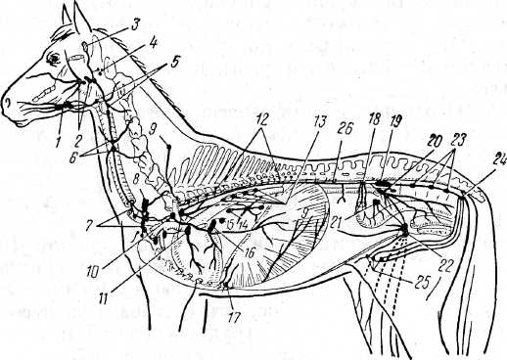

**Рис. 5.** Глубокие лимфатические узлы лошади (из Koch, 1965):

*1* — подчелюстной лимфатический узел, *2* — заглоточные медиальные уу., *3*— околоушный у., *4* — узел воздухоносного мешка, 5 — шейные глубокие передние уу., *6*— шейные глубокие средние уу.. 7 — шейные глубокие задние уу., *8* — поверхностный шейный лимфатический у., *9* — глубокий выйный у., *10* — узел входа в грудную полость, *11* — средостенные передние уу.. *12* — межреберные уу., *13* — средостенные аортальные уу., *14* — средостенные задние уу., *15* — бифуркационные средние уу., *16 —* бифуркационные левые уу., *17* — диафраг-мальные уу., *18* — поясничные уу., *19 —* внутренние подвздошные, или тазовые уу., *20 —* подвздошные средние уу., *21* — подвздошные боковые уу., *22 —* глубокие паховые уу., *23* — крестцовые уу., *24* — заднепроходные уу., *25 —* поверхностные паховые, или надвыменные, уу., *26* — грудной проток.

**Лимфатические узлы шеи**

*Крупный рогатый скот.*

Поверхностный шейный лимфатический узел, lymphonodus cervicalis superficialis (см. рис. 1), длиной 7—9 см расположен впереди и дорсально от плечевого сустава, под плечеголовной и плечеатлантной мышцами. Сюда же следует отнести 5—10 выйных узлов, lympbonodi nuchales, лежащих под трапециевидной мышцей впереди предостной. Иногда один, а иногда все они бывают гемолимфатическими узлами. Собирают лимфу из кожи шеи, грудной конечности, подгрудка и грудной клетки, кисти, мышц, шеи от 3 — 4-го позвонка и грудных стенок до 8-го ребра. Отток идет справа в трахеальный проток, а слева — в грудной.

Глубокие шейные лимфатические узлы, lymphonodi cervicales profundi, длиной от 0,5 до 3,0 см находятся на дорсальной поверхности трахеи и подразделяются на передние, средние и задние. В составе глубоких шейных лимфатических узлов насчитывается 4—6 передних, 1—7 средних и 2—4 задних (у входа в грудную клетку). Лимфа поступает из гортани, щитовидной железы, глотки, шейной части пищевода и трахеи, шейной части вилочковой железы, вентральных шейных мышц, из 3—5-го шейных позвонков; реберношейного, подмышечного, лимфатических узлов. Лимфа оттекает в трахеальный и грудной протоки.

Реберношейный лимфатический узел, lymphonodus costocervicalis (см. рис. 2), длиной 1,5 — 3,0 см расположен сбоку от пищевода и трахеи впереди и медиально от 1-го ребра. Собирает лимфу из мышц задней половины шеи, грудной стенки и плечевого пояса, трахеи, реберной плевры до 4 — 6-го ребра, реберных лимфатических и передних средостенных узлов. Отток лимфы происходит справа в трахеальный проток или в выносящие сосуды поверхностного шейного лимфатического узла, а слева — в грудной проток или в задние глубокие шейные узлы.

*Свинья.*

Поверхностные шейные лимфатические узлы делятся на дорсальные и вентральные.

Дорсальные поверхностные шейные узлы длиной 4,5 см, всего 1—3, располагаются впереди плечевого сустава под плечеатлантной и трапециевидной мышцами. Лимфа поступает из кожи; заглоточных латеральных и вентральных поверхностных шейных узлов; дорсальной половины шеи и грудной клетки; грудной конечности. Оттекает лимфа в трахеальный проток или непосредственно в яремную вену.

Вентральные поверхностные шейные лимфатические узлы 3 — 8, лежат в яремном желобе от плечевого сустава до околоушной слюнной железы. 1 — 3 узла находятся на лестничной мышце. Собирают лимфу из нижней половины шеи и грудных стенок; части брюшных стенок; части грудной конечности; подчелюстных и околоушных лимфатических узлов. Отток лимфы происходит в дорсальные поверхностные шейные, частично в задние шейные глубокие узлы или в трахеальный ствол.

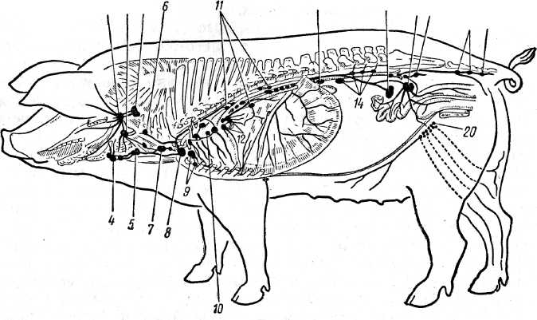

**Рис. 8**. Глубокие лимфатические узлы свиньи (из Koch. 1965):

1— заглоточный медиальный узел, 2— шейный поверхностный дорсальный у.. 3 — шейный поверхностный вентральный у., 4— подчелюстной у., 5 — подчелюстной добавочный у., 6 — шейный глубокий средний у.. 7 — шейный глубокий задний у.. 8 — подмышечный узел 1-го робри. 9 — грудинный передний у., 10 — средостенные передние уу..11 — средостечные верхние уу.. 12 — левые бифуркационные уу.. 13 — почечные уу., 14 — поясничные уу., 15 — подвздошные боковые уу.. 16 — подвздошные средние уу., 17 — тазовые, или внутренние подвздошные уу., *18 —* наружные крестцовые уу.. *19*—ягодичные уу., *20* — паховые поверхностные, или надвыменные, уу.

Глубокие шейные лимфатические узлы (рис. 8), находятся на трахее и подразделяются на передние, средние и задние. Всегда есть 1 — 5 передних узлов и 1 — 14 задних на трахее около 1-го ребра. Лимфа идет из глотки, трахеи, гортани, щитовидной железы, вентральных мышц шеи, шейных позвонков, частично грудной конечности; оттекает в грудной проток.

*Лошадь.*

1. Поверхностные шейные лимфатические узлы (рис. 4) в пакетах длиной 15 — 30 см, всего 60 — 130, лежат впереди плечевого сустава на глубокой грудной и плечеголовной мышцах, примыкают к яремному желобу. Собирают лимфу из кожи головы, шеи, туловища и грудной конечности, костей суставов и мышц грудной конечности. Отток лимфы совершается на левой стороне в задние шейные узлы, а на правой стороне — в правый лимфатический ствол.

2. Глубокий выйный лимфатический узел (рис. 5) мал, обнаруживается только у 30% лошадей. Находится на глубокой шейной артерии в первом межреберном пространстве медиальнее длиннейшей мышцы шеи. Лимфа поступает из лопатки, шеи, трапециевидной, ромбовидной и нижней зубчатой мышц; оттекает в передние средостенные узлы.

3. Глубокие шейные лимфатические узлы подразделяются на передние, средние и задние.

Передние глубокие шейные узлы длиной 0,4 — 2,5 см, всего 30 — 40, помещаются на трахее, позади гортани и глотки около щитовидной железы. Собирают лимфу из кожи, мышц и затылочной кости, нижней челюсти, шейных позвонков, околоушной слюнной железы, гортани, трахеи, пищевода, щитовидной и вилочковой желез, ушной раковины, выносящих сосудов подчелюстных и заглоточных лимфатических узлов. Отток лимфы осуществляется в трахеальный ствол или в средние шейные узлы.

Средние глубокие шейные узлы, всего 15 — 20, дают пакеты длиной 7 см. Расположены на трахее в середине шеи. Лимфа поступает из шейных мышц, пяти шейных последних позвонков, трахеи, пищевода, щитовидной и вилочковой желез, передних глубоких шейных узлов; оттекает в трахеальный проток или в задние глубокие шейные узлы.

Задние глубокие шейные узлы длиной 0,2—4,5 см, всего 20—30, лежат на трахее впереди 1-го ребра. Собирают лимфу из мышц лопатки, плечевой кости, шейных позвонков, плечевого сустава, трахеи, пищевода, щитовидной и вилочковой желез, поверхностных шейных, средних глубоких шейных и подмышечных лимфатических узлов. Отток лимфы происходит справа в правый лимфатический ствол, слева в грудной проток, иногда непосредственно в яремную вену.

**Лимфатические узлы грудной конечности**

*Крупный рогатый скот.*

Подмышечный лимфатический узел, lymphonodus axillaris, длиной 2,0 — 3,5 см лежит позади плечевого сустава, медиально на большой круглой мышце. Собирает лимфу из мышц, костей и суставов грудной конечности до запястья. Лимфа оттекает в подмышечный узел 1-го ребра или в задние глубокие шейные лимфатические узлы. Подмышечный лимфатический узел 1-го ребра, lymphonodus axillaris costae primae (см. рис. 1), длиной до 1,5 см расположен на уровне 1-го ребра между глубоким грудным мускулом и плечевым суставом. Собирает лимфу из грудных мышц, мускулатуры плеча и пояса, костей конечности до запястья, подмышечного лимфатического узла. Отток лимфы осуществляется справа — в трахеальный проток, слева — в грудной проток или на обеих сторонах в задние глубокие шейные лимфатические узлы.

Иногда имеются еще узлы ромбовидный и заостный. Ромбовидный лимфатический узел, lymphonodus rhomboideus, лежит под шейной частью ромбовидной мышцы около шейного угла лопатки.

Заостный лимфатический узел, lymphonodus infraspinatus, находится на заднем крае заостной мышцы.

*Свинья.*

На грудной конечности лимфатических узлов нет. Лимфа оттекает из грудных конечностей в каудальные шейные глубокие узлы и частично в вентральные поверхностные шейные. Существуют только подмышечные лимфатические узлы 1-го ребра, которые расположены около соединения 1-го ребра с грудной костью. Они собирают лимфу из вентральных шейных мышц, мышц плечевого пояса, мышц, суставов и костей грудной конечности, пяти последних шейных позвонков, грудной кости, краниальных средо-стенных и глубоких шейных лимфатических узлов. Отток лимфы идет в трахеальный лимфатический ствол.

*Лошадь.*

Подмышечные лимфатические узлы (см. рис. 4), всего 12 — 20, а длина пакета 4 — 7 см, лежат на медиальной поверхности большой круглой мышцы в углу между подлопаточной и плечевой артериями. Собирают лимфу из всех мышц, костей и суставов грудной конечности, выносящих сосудов локтевых лимфатических узлов.

Отток лимфы происходит в задние глубокие шейные лимфатические узлы впереди 1-го ребра.

Локтевые лимфатические узлы, всего 5 — 30, имеют длину 0,3— 2,5 *см* (пакет 4 — 5 см)*.* Они помещаются на локтевом конце плечевой кости между двуглавой мышцей и медиальной головкой трехглавой мышцы плеча. Лимфа поступает из всех мышц, связок, сухожилий, предплечья и кисти, всех костей и суставов грудной конечности: оттекает в подмышечные лимфатические узлы.

**Лимфатические узлы тазовой конечности**

*Крупный рогатый скот*

Подколенный лимфатический узел, lymphonodus popliteus, длиной 3,0 — 4,5 см находится на латеральной головке икроножной мышцы. Лимфа поступает из кожи, сухожилий, костей стопы и голени, двуглавой и полусухожильной мышц. Оттекает лимфа в глубокий паховый, крестцовый латеральный или седалищный узлы.

Надколенный лимфатический узел, lymphonodus subiliacus, длиной 6 — 11 смлежит впереди края напрягателя широкой фасции бедра. Собирает лимфу из кожи брюшных и грудных стенок, кожи области таза, бедра и голени. Отток лимфы идет в глубокий паховый лимфатический узел или в медиальный подвздошный.

Поверхностный паховый лимфатический узел, lymphonodus inguinalis superficialis (см. рис. 2), длиной 3—6 см у быка лежит позади семенного канатика сбоку от пениса. Лимфа поступает из мошонки, препуция, пениса, кожи бедра, голени и колена. У коровы поверхностные паховые, или надвыменные, лимфатические узлы, lymphonodi uberi, длиной 6 — 10 см располагаются под кожей сзади над основанием вымени. Собирают лимфу из вымени, вульвы, кожи бедра, голени и колена. Оттекает лимфа в глубокий паховый лимфатический узел.

Глубокий паховый лимфатический узел, lymphonodus inguinalis profundus, длиной 3,5 — 9,5 см находится позади начала подвздошной окружной глубокой артерии. Лимфа поступает из мышц, костей и суставов тазовой конечности, мышц брюшных стенок, почек, уретры самок, матки, семенников, влагалищных оболочек, семенных пузырьков, всех лимфатических узлов таза и тазовой конечности. Отток лимфы совершается частично в медиальный подвздошный узел, частично в тазовый ствол и поясничную цистерну.

Иногда встречаются следующие узлы: глубокие бедренные, In. profundus femoris, — на глубокой бедренной артерии; надчревный, In. epigastricus, — у каудальной надчревной артерии; узел напрягателя фасции, In. m. tensor fasciae, — на латеральной поверхности в дорсальной части напрягателя бедренной фасции; узел тазобедренного сустава. In. coxalis, — впереди тазобедренного сустава у прямой головки четырехглавой мышцы бедра; узел крестцово-седалищной связки, In. tuberosus, — у заднего конца крестцово-седалищной связки, In. fossae paralumbalis, — под кожей в голодной ямке.

*Свинья.*

Подколенные лимфатические узлы бывают поверхностные и глубокие; иногда отсутствуют или поверхностные, или глубокие. Редко их нет вовсе. Поверхностные подколенные узлы, 1 — 2, располагаются под кожей на латеральной вене сафена, между двуглавой и полусухожильной мышцами. Глубокие подколенные узлы, 3 — 4, лежат на икроножной мышце и прикрыты двуглавой и полусухожильной. Собирают лимфу из голени и стопы. Отток лимфы идет в подвздошные медиальные, глубокие паховые и крестцовые латеральные лимфатические узлы.

Надколенные лимфатические узлы длиной до 5.5 см, всего 1 — 6, находятся в коленной складке. Лимфа идет из кожи туловища и таза, кожи тазовой конечности до голени; иногда из напрягателя фасции и двуглавой бедренной мышцы. Оттекает лимфа в подвздошные латеральные и частично в медиальные лимфатические узлы.

Поверхностные паховые лимфатические узлы у самцов, всего 2 — 5*,* находятся впереди подкожного пахового кольца, латеральнее пениса. У самок под молочной железой лежит пакет длиной 5 — 7 см. Лимфа собирается у самок из вульвы, молочной железы; у самцов — из пениса, препуция, мошонки, кожи брюшных стенок и части мышц бедра. Отток лимфы происходит в глубокие паховые и медиальные подвздошные лимфатические узлы.

Добавочные поверхностные паховые лимфатические узлы имеются у 25 % самок. 1— 3 узла находятся на латеральном крае молочной железы против 5 — 6-го сосков на подкожной брюшной вене. Лимфа поступает из молочной железы, брюшной стенки и кожи; оттекает в глубокие паховые узлы.

Глубокие паховые лимфатические узлы находятся позади корня подвздошной окружной глубокой артерии. Собирают лимфу из брюшных и поясничных мышц, всей тазовой конечности, поверхностных паховых и подколенных лимфатических узлов. Отток лимфы осуществляется в поясничную цистерну.

*Лошадь.*

Подколенные лимфатические узлы, всего 3—12, имеют длину пакета 3—5 см, лежат на икроножной мышце медиальнее двуглавой и полусухожильной. Лимфа идет из кожи, костей, связок, мышц, сухожилий стопы, голени и бедра; оттекает в глубокие паховые лимфатические узлы.

Надколенные лимфатические узлы, или узлы коленной складки, всего 15—50, имеют длину пакета 6—10 см, помещаются под кожей впереди напрягателя фасции бедра. Собирают лимфу из кожи таза, бедра, напрягателя фасции бедра, подкожной мышцы живота. Отток лимфы ведется в подвздошные медиальные и латеральные лимфатические узлы.

Поверхностные паховые лимфатические узлы у самок и самцов отличаются. У самцов большой передний пакет (11—13 см) лежит впереди семенного канатика сбоку пениса, а меньший (3—6 см) задний пакет—позади канатика. Каждый образован 25—100 узелками. У самок они называются надвыменными лимфатическими узлами (рис. 5). Пакеты длиной 10—14 см, образованные 20—100 узелками, лежат между выменем и брюшной стенкой, иногда между выменем и тазовой стенкой. Собирают лимфу из вымени, мышц живота и бедра; уходит лимфа в глубокие паховые лимфатические узлы.

Глубокие паховые лимфатические узлы образуют пакеты длиной 8—12 см, каждый формируется из 16—35 узелков. Помещаются они в бедренном канале у корня глубокой бедренной артерии. Собирают лимфу из кожи, мышц, фасций, костей свободного отдела тазовой конечности, копыта, брюшины, матки, пениса, выносящих сосудов подколенных и поверхностных паховых узлов. Оттекает лимфа в подвздошные медиальные лимфатические узлы.

Тазовый лимфатический узел встречается в 25 % случаев на верхнем конце прямой головки четырехглавого мускула бедра.

**Лимфатические узлы стенок и органов грудной клетки**

*Крупный рогатый скот.*

1. Дорсальные грудные лимфатические узлы, lymphonodi thoracales dorsales, длиной 0,4 — 2,0 см находятся около реберных головок. Собирают лимфу из мышц грудных стенок, плечевого пояса, ребер, грудных позвонков, реберной плевры. Оттекает лимфа в дорсальные средостенные лимфатические узлы, грудной проток, в левый реберношейный лимфатический узел.
2. Вентральные грудинные лимфатические узлы, lymphonodi slernales, длиной 1,5 — 2,5 см располагаются на внутренней грудной артерии под поперечной мышцей грудины в межреберных пространствах: у 1-го ребра — передний грудинный узел. In. sternalis cranialis, а у мечевидного отростка — задний грудинный узел, In. xiphoideus. Принимают лимфу из мышц и костей грудной клетки, брюшных мышц и диафрагмы, реберной плевры, средостения, сердечной сорочки. Отток лимфы идет в передний грудинный узел и потом в грудной проток или в правый трахеальный.
3. Средостенные лимфатические узлы различают дорсальные, вентральные, передние, средние и задние средостенные (рис. 2).

Дорсальные Средостенные лимфатические узлы, lymphonodi mediastinales dorsales, длиной 1,0 — 3,5 см лежат дорсально от аорты в промежутке от диафрагмы до дуги аорты. Собирают лимфу из мышц грудной стенки, плечевого пояса, средостения, сердечной сорочки, плевры, диафрагмы, межреберных лимфатических узлов. Оттекает лимфа в грудной проток.

Вентральные средостенные лимфатические узлы, lymphonodi mediastinales ventrales, длиной 1 — 3 см, всего 2—5 узлов, находятся между диафрагмой и сердечной сорочкой. Собирают лимфу из диафрагмы, сердечной сорочки, плевры и ребер. Отток лимфы идет в передний грудинный лимфатический узел.

Передние средостенные лимфатические узлы, lymphonodi mediastinales craniales, длиной от 2 до 7 см расположены в прекардиальном средостении: впереди от аорты, между плечеголовным стволом и передней полой веной, у входа в грудную полость около внутренней грудной артерии. Принимают лимфу из пищевода, трахеи, вилочковой железы, легких, сердечной сорочки, сердца, плевры, межреберных и бронхиальных узлов. Оттекает лимфа в шейнореберный лимфатический узел или в грудной проток и в левый трахеальный.

Средние средостенные лимфатические узлы, lymphonodi mediastinales mediates, длиной от 0,5 до 5,0 см, всего 2—5 узлов, лежат справа от дуги аорты и дорсально от пищевода.

Собирают лимфу из трахеи, легких, пищевода, плевры; уходит она в грудной проток.

Задние средостенные лимфатические узлы, lymphonodi mediastinales craniales, длиной 15—25 см находятся позади дуги аорты и выше пищевода. Лимфа собирается из трахеи, легких, пищевода, плевры, печени и селезенки; оттекает в грудной проток.

Иногда встречается диафрагмальный лимфатический узел, In. diaphragmalis, лежит на диафрагмальном нерве и задней полой вене.

4. Бронхиальные лимфатические узлы подразделяются на надартериальный: левый, правый и дорсальный бронхиальные, легочные.

Надартериальный лимфатический узел длиной 2—5 смнаходится ниже надартериального бронха. Лимфа поступает из правой верхушечной доли легкого; отток идет в передний средостенный лимфатический узел: левый бронхиальный узел длиной 2,5 — 3,5 см расположен левее бифуркации трахеи (см. рис. 9); правый бронхиальный узел длиной 1—3 см — правее бифуркации трахеи; дорсальный бронхиальный узел длиной 1 — 3 см — выше бифуркации трахеи.

Все бронхиальные узлы собирают лимфу из пищевода, бронхов, сердца и легочных лимфатических узлов. Оттекает лимфа в передние средостенные лимфатические узлы или в грудной проток.

5. Легочные лимфатические узлы длиной 0,5—1,5 см находятся на бронхах в легких.

6. Лимфатический узел сердечной сорочки, In. pericardiacus, длиной 1,5 см расположен под задне-вентральным краем дуги аорты.

*Свинья.*

Дорсальные средостенные лимфатические узлы (см. рис. 8), 2—10, располагаются в средостении между аортой и 6—14-м телами грудных позвонков. Кроме того, 1—4 парных узла лежат дорсально левее непарной вены и правее грудного протока. Собирают лимфу из легких и средостения; оттекает лимфа в грудной проток.

Передние грудинные лимфатические узлы, 1 — 4, находятся на рукоятке грудины между внутренними грудными артериями. Лимфа поступает из грудных и брюшных стенок, молочной железы. Отток лимфы идет в грудной проток или в правый трахеальный ствол.

Передние средостенные лимфатические узлы лежат в предкардиальном средостении группой — 1—5 узлов. Собирают лимфу из средостения; оттекает лимфа в грудной проток.

Средние и задние средостенные лимфатические узлы, 1 — 3, расположены около дуги аорты. Один узел лежит в задней части средостения между аортой и пищеводом. Собирают лимфу из пищевода, средостения, сердечной сорочки. Отток лимфы осуществляется в передние средостенные и левые бронхиальные лимфатические узлы.

Бронхиальные лимфатические узлы, 2—5, находятся около правого верхушечного бронха, а справа, слева и в середине бифуркации трахеи — еще 8—10 узлов. Лимфа идет из легких; оттекает в передние средостенные лимфатические узлы.

*Лошадь.*

Дорсальные грудные, или межреберные, лимфатические узлы длиной 3—6 мм расположены в межреберных промежутках; около головок ребер по одному узлу. Собирают лимфу из дорсальных мышц спины, мышц плечевого пояса, мышц живота и поясницы, реберной плевры, средостения и диафрагмы. Отток лимфы осуществляется в средостенные лимфатические узлы.

Дорсальные средостенные лимфатические узлы имеют длину 3—5 мм, помещаются под плеврой между аортой и позвонками, по одному против каждого позвонка. В узлы собирается лимфа из грудных позвонков и ребер, реберной плевры, грудной аорты, печени, мышц грудной клетки, выносящих сосудов межреберных и каудальных средостенных узлов. Отток лимфы идет в грудной проток.

Передние средостенные лимфатические узлы, всего 4—100, длиной 1-8 мм помещаются в прекардиальной части средостения, выше и ниже трахеи. В них поступает лимфа из лопатки, ребер, шейных позвонков, грудной кости, трахеи, средостения, сердца, перикарда, аорты, диафрагмы, печени, дорсальных мышц шеи и спины, мышц плечевого пояса, выносящих сосудов задних шейных узлов, средних и задних средостенных лимфатических узлов. Лимфа оттекает в грудной проток.

Средние средостенные лимфатические узлы, 4—14, имеют длину 0,2—6 см, помещаются в средостении выше основания сердца и правее трахеи и пищевода, а также справа от аорты. Собирают лимфу из пищевода, трахеи, легких, сердечной сорочки, средостения, аорты, печени, выносящих сосудов межреберных, средостенных дорсальных и задних бифуркационных лимфатических узлов. Отток лимфы идет в бифуркационные и передние средостенные узлы.

Задние средостенные лимфатические узлы длиной — 25 мм, всего 1—7, находятся в посткардиальном средостении выше пищевода. В них поступает лимфа из легких, пищевода и средостения. Оттекающая лимфа вливается в дорсальные, средние и передние средостенные лимфатические узлы.

Диафрагмальный лимфатический узел иногда отсутствует. Он лежит на месте прикрепления диафрагмы к грудной кости. Собирает лимфу из диафрагмы, печени и сердечной сорочки. Отток лимфы совершается вперед в лимфатические узлы входа в грудную клетку.

Бронхиальные лимфатические узлы (см. рис. 9) подразделяются на правые, левые, дорсальные и легочные. Левые бронхиальные лимфатические узлы, всего 8—10, формируются в пакеты длиной 7—10 см, лежат слева бифуркации трахеи на легочной артерии. Правые бронхиальные лимфатические узлы с длиной пакета 5— 6 см, всего их 4—6, находятся правее бифуркации. Дорсальные бронхиальные узлы, всего 9—20, имеют длину пакета 4—6 см, помещаются дорсальнее бифуркации. Легочные лимфатические узлы встречаются в 50—60 % случаев, длина их 0,3—1 см. Они расположены на главных бронхах. Все бронхиальные узлы собирают лимфу из трахеи, легких, сердечной сорочки, сердца, пищевода, средостения, средостенных и легочных узлов. Лимфа оттекает в передние средостенные узлы.

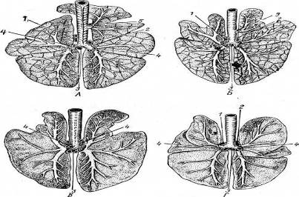

**Рис. 9.** Лимфатические узлы легких и бронхов крупного рогатого скота, свиньи, лошади (из Koch, 1965).

*А* — крупного рогатого скота; *Б* — свиньи; *В* — лошади:*1* — левые и *2* — правые бронхиальные узлы, *3* — средние бронхиальные уу., *4* — легочные уу., 5 — эпартериальные уу.

**Лимфатические узлы стенок и органов брюшной и тазовой полостей**

*Крупный рогатый скот.*

I. Поясничные лимфатические узлы, lymphonodi lumbales, делятся на 3 группы.

1. Собственно поясничные лимфатические узлы, Inn. lumbales proprii, — находятся около межпозвоночных отверстий, часто отсутствуют.

2. Поясничные аортальные лимфатические узлы, In. lumbales aortici, длиной 0,5—5,0 см лежат слева и дорсально от аорты, а справа — дорсальнее задней полой вены, число их справа и слева доходит до 12 — 25. Все эти узлы собирают лимфу из спинных и поясничных мышц, почек, надпочечников. Отток лимфы совершается в тазовый ствол и в поясничную цистерну.

3. Чревные и брыжеечные передние лимфатические узлы, lymphonodi coeliaci et mesenterici craniales, длиной 1—2 см, всего от 2 до 5 узлов, находятся около чревной и передней брыжеечной артерии выше поджелудочной железы. Собирают лимфу из селезенки. Оттекает лимфа в поясничную цистерну.

1. Медиальные подвздошные лимфатические узлы, lymphonodi iliacimediales, длиной 0,5—5,0 см, всего 1 — 4 узла, находятся впереди от корня наружной подвздошной артерии. Собирают лимфу из мышц поясницы, таза, бедра, семенников, семенных канатиков, яичников, яйцеводов, матки, почки, мочевого пузыря; надколенных, латеральных подвздошных, глубоких паховых, тазовых и крестцовых лимфатических узлов. Отток лимфы происходит в тазовый ствол.
2. Латеральный подвздошный лимфатический узел, lymphonodus iliacus lateralis, длиной 1,2—2,5 см находится позади корня подвздошной окружной глубокой артерии. Собирает лимфу из мышц таза и живота. Отток лимфы идет в тазовый ствол, частично в медиальный подвздошный и глубокий паховый лимфатические узлы.
3. Крестцовые лимфатические узлы подразделяются на тазовый, медиальный и латеральные крестцовые.

Тазовые лимфатические узлы, lymphonodi hypogastrici, длиной 0,5—4,5 см, всего 2—8 узлов, находятся между корнями правой и левой внутренних подвздошных артерий. Собирают лимфу из поясничных, ягодичных и хвостовых мышц, таза, матки, влагалища, мочевого пузыря, уретры, предстательных и пузырьковидных желез, седалищных, внутренних и наружных крестцовых лимфатических узлов. Отток лимфы происходит в медиальный подвздошный или глубокий паховый лимфатические узлы.

Медиальный крестцовый лимфатический узел, lymphonodus sacralis medialis, находится на медиальной поверхности крестцово-седалищной связки. Встречается не всегда. Собирает лимфу из хвостовых мышц, влагалища, предстательной железы, тазовой части уретры, корня полового члена и его мышц. Отток лимфы совершается в передний тазовый узел.

Латеральные крестцовые лимфатические узлы, lymphonodi sacrales laterales, длиной до 1 см, всего 2 узла, находятся на латеральной поверхности крестцово-седалищной связки, в области большой седалищной вырезки. Собирают лимфу из таза, тазобедренного сустава, глубокой ягодичной мышцы, заднего крестцового лимфатического узла. Оттекает лимфа в тазовый краниальный, глубокий паховый или в медиальный подвздошный лимфатические узлы.

V. Седалищный лимфатический узел, lymphonodus ischiadicus, длиной 2,5—3,5 см располагается на наружной поверхности крестцовоседалищной связки в области малой седалищной вырезки. Собирает лимфу из кожи таза и хвоста, мышц таза, тазобедренного сустава, прямой кишки и ануса, половых губ, предстательной железы, бульбоуретральных желез, корня пениса с мышцами, подколенных лимфатических узлов. Отток лимфы идет в краниальные тазовые лимфатические узлы.

Желудочные лимфатические узлы, lymphonodi gastrici (рис. 10), имеют длину 0,5—4,0 см. На рубце находятся правые и левые рубцовые лимфатические узлы, lymphonodi ruminales dextri et smistri, всего 10—19. На сетке и книжке — по 3 — 4 лимфатических узла. На сычуге расположены дорсальные и вентральные сычужные лимфатические узлы, iymphonodi abomasi dorsalis et ventralis. Собирают лимфу из преджелудков и сычуга желудка, селезенки, двенадцатиперстной кишки. Отток лимфы идет по общему кишечному стволу в поясничную цистерну.

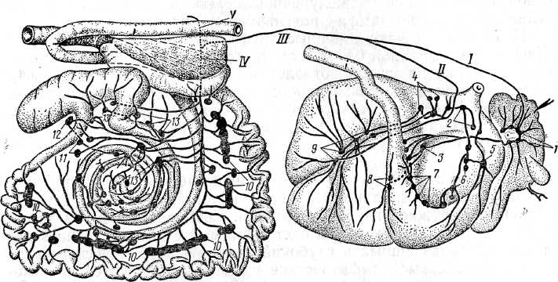

**Рис. 10.** Лимфатические узлы органов брюшной полости крупного рогатого скота (из Koch, 1965):

*1* — печеночный лимфатический ствол; *11* — желудочный лимфатический ствол; *III* — чревный лимфатический ствол; *IV*—брыжеечный лимфатический ствол; *V* — висцеральный лимфатический ствол: *1*— воротные печеночные узлы, *2 —* узлы сетки, *3 —* рубцовые правые добавочные уу., *4* — узлы преддверия рубца, 5 — узлы сетки и сычуга, *6* — узлы книжки, 7 — дорсальные сычужные уу., *8* — вентральные сычужные уу., *9* — правые рубцовые уу., *10*— узлы тощей кишки, *11* — узлы подвздошной кишки, *12* — узлы слепой кишки. *13* — узлы ободочной кишки.

Брыжеечные лимфатические узлы, lymphonodi mesenterici, длина которых колеблется от 0,5 до 120 см, находятся в брыжейке тонкого отдела кишечника вдоль прикрепления их к диску ободочной кишки. Ободочные узлы, lymphonodi colici, лежат между оборотами ободочной кишки. Лимфатические узлы слепой кишки, lymphonodi caecales, находятся в брыжейке слепой кишки, всего от 15 до 75 узлов. Собирают лимфу из соответствующих участков кишечника. Отток лимфы совершается по общему кишечному стволу в поясничную цистерну.

Печеночные лимфатические узлы, lymphonodi hepaticae, длиной 1—7 см,их бывает 6—15, лежат в воротах печени. Собирают лимфу из печени, поджелудочной железы, двенадцатиперстной кишки и сычужных лимфатических узлов. Оттекает лимфа в кишечный ствол.

Почечные лимфатические узлы, lymphonodi renales (см. рис. 2), длиной до 5 см находятся около почечных артерий и вен. Собирают лимфу из почек, поясничных мышц и надпочечников. Отток лимфы происходит в поясничную цистерну.

Лимфатические узлы прямой кишки и заднепроходного отверстия, lympbonodi rectoanales, длиной 0,5—3,0 см, всего 3—5 узлов, расположены на прямой кишке. Собирают лимфу из прямой кишки и ануса. Отток лимфы идет в медиальный подвздошный лимфатические узлы.

*Свинья.*

Поясничные лимфатические узлы (см. рис. 8), 8—20, располагаются ниже и латеральное аорты и задней полой вены. Лимфа поступает из брюшной стенки, почек, надпочечников; оттекает в поясничный проток.

Почечные лимфатические узлы, *А*—6, находятся около почечных артерий. Собирают лимфу от почек. Отток идет в поясничную цистерну.

Медиальные подвздошные узлы, 3—5, лежат впереди от корня подвздошной окружной глубокой артерии. Лимфа идет из кожи и мышц, поясницы, брюшных стенок, тазовых конечностей, надколенных, поверхностных паховых и крестцовых наружных лимфатических узлов. Отток лимфы происходит в поясничную цистерну.

Подвздошные латеральные лимфатические узлы находятся в углу деления подвздошной глубокой окружной артерии на ее концевые ветви. Собирают лимфу из тазовых конечностей, оттекает в подвздошные медиальные узлы и в поясничную цистерну.

Крестцовые наружные лимфатические узлы, 1—3, расположены медиальное средней ягодичной мышцы на крестцовоседалищной связке. Иногда они отсутствуют. Лимфа поступает из крестца и ягодичных мышц; отток осуществляется в поясничную цистерну.

Тазовые лимфатические узлы, 2—5, лежат в пространстве между выходом правой и левой внутренних подвздошных артерий. Собирают лимфу из мышц таза и поясницы, органов тазовой полости;

подколенных и поверхностных паховых лимфатических узлов. Отток лимфы происходит в медиальные подвздошные узлы.

Печеночные лимфатические узлы расположены одиночно или группой вокруг воротной вены (рис. 11).

Селезеночные лимфатические узлы, 1—8, находятся на селезеночной артерии.

Желудочные лимфатические узлы, одиночно или группами, лежат на малой кривизне желудка.

Чревные лимфатические узлы, 2—4, помещаются на корне чревной артерии. Собирают лимфу из печеночных, селезеночных и желудочных узлов, из плевры, диафрагмальных долей легких. Отток лимфы происходит в поясничную цистерну.

Брыжеечные лимфатические узлы находятся в брыжейке тонкого отдела кишечника у корня подвздошнослепоободочной артерии между спиралями ободочной кишки и в короткой брыжейке прямой кишки. Собирают лимфу из тонкого и толстого отделов кишечника. Оттекает лимфа по кишечному протоку в поясничную цистерну. Лимфатические узлы прямой кишки имеют небольшие размеры. Заднепроходный лимфатический узел помещается сбоку около ануса.

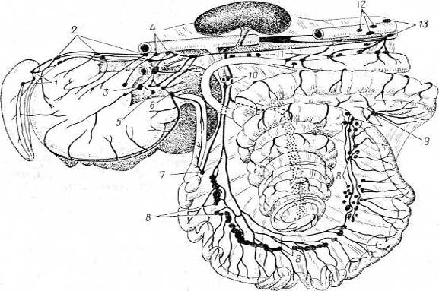

**Рис. 11**. Лимфатические узлы органов брюшной полости свиньи (из Koch, 1965):

*1*— узлы селезенки, *2* — добавочные узлы селезенки, *3*— желудочные уу., *4* — чревные уу., 5 — воротные печеночные уу., *6* — проксимальные поджелудочнодвенадцатиперстные уу., 7 — дистальные поджелудочнодвенадцатиперстные уу., *8* — узлы тощей кишки, *9* — подвздош-нослепоободочные уу., *10* — узлы ободочной кишки, *11* — левые ободочные уу., *12* — поясничные аортальные уу., *13 —* подвздошные средние уу.

Семенниковый лимфатический узел длиной 3 см расположен в семенном канатике. Бывает у 75 % самцов.

Маточные лимфатические узлы лежат в широкой маточной связке около яичниковой или передней маточной артерий.

*Лошадь.*

Поясничные лимфатические узлы (см. рис. 5) многочисленны — 30— 160, имеют длину 0,3—3,5 см*,* помещаются по бокам аорты и задней полой вены под брюшиной. Лимфа поступает из поясничных и грудных позвонков, мышц спины, поясницы, ягодицы, надпочечников, медиальных и латеральных подвздошных узлов. Отток лимфы происходит в поясничный ствол и в поясничную цистерну.

Медиальные подвздошные лимфатические узлы длиной 0,2— 5,5 см, всего 3—25, лежат у корня наружной подвздошной и подвздошной окружной глубокой артерий. Собирают лимфу из поясничных и брюшных мышц, костей таза и бедра, реберной плевры, брюшины, мочеточников, мочевого пузыря, уретры, внутренних половых органов (самцов и самок), узлов коленной складки, глубоких паховых, латеральных подвздошных и тазовых узлов. Уходит лимфа в поясничные лимфатические узлы и в поясничный ствол.

Латеральные подвздошные лимфатические узлы, *А*—20, имеют длину 0,2—3,5 см, находятся под брюшиной около маклока, между передней и задней ветвями подвздошной окружной глубокой артерии. Лимфа поступает из ягодичных и брюшных мышц, брюшины, печени, почки, диафрагмы, бедер, таза, узлов коленной складки. Оттекает лимфа в медиальные подвздошные и в поясничные узлы.

Тазовые лимфатические узлы 5—10, длиной 0,3—2,0 см помещаются под крестцом между корнями правой и левой внутренней подвздошной артерий. Собирают лимфу из костей и мышц крестца; уходит она в поясничный ствол.

Крестцовые лимфатические узлы подразделяются на наружные и внутренние. Наружные крестцовые узлы, 1—5, длиной 0,1—0,5 см помещаются латеральнее широкой тазовой связки у крестцовой кости. Собирают лимфу из кожи, мышц и костей тазового пояса, крестца и хвоста, длинных разгибателей тазобедренного сустава, заднепроходных узлов. Отток лимфы происходит в тазовые лимфатические узлы. Внутренних крестцовых узлов 1—2, длиной 0,1—0,5 см, находятся они медиально от широкой тазовой связки. Задний узел располагается на внутренней срамной артерии. Передний лежит на задней прямокишечной артерии; часто отсутствует. Лимфа идет из предстательной и луковичных желез, тазовой части уретры самца, седалищно-кавернозной мышцы, матки. Оттекает лимфа из переднего узла в тазовые лимфатические узлы, а из заднего — в наружные крестцовые.

Запирательный лимфатический узел встречается у передней поверхности запирательной артерии около корня окружной латеральной артерии бедра. Иногда он отсутствует. Лимфа поступает из напрягателя широкой фасции, подвздошнопоясничной мышцы, ягодичных мышц, четырехглавой мышцы бедра, таза и тазобедренного сустава; оттекает в тазовые лимфатические узлы.

Чревные лимфатические узлы, 12—30, имеют длину 0,2—2,5 см, помещаются у корня чревной артерии. Собирают лимфу из диафрагмы, легких, средостения, брюшины, надпочечников, брюшной аорты и межреберных, средостенных, печеночных, селезеночных, желудочных, сальниковых лимфатических узлов. Отток лимфы по чревному протоку совершается в переднюю часть поясничной цистерны.

Лимфатические узлы ворот печени (рис. 12), всего 4—10, имеют длину 0,4—9,0 см,находятся в воротах печени. Лимфа поступает из двенадцатиперстной кишки, печени, поджелудочной железы, лимфатических узлов сальника и двенадцатиперстной кишки, а оттекает в чревные узлы.

Лимфатические узлы селезенки 10—30, имеют длину 0,2—7,0 см*,* расположены в воротах селезенки. Собирают лимфу из желудка, селезенки, сальниковых узлов, оттекает лимфа в чревные узлы.

Лимфатические узлы сальника длиной 0,2—2,5 см, всего 14—20, помещаются вдоль большой кривизны желудка на желудочноселезеночной связке. Лимфа вливается из желудка и сальника, оттекает в чревные, селезеночные, печеночные и двенадцатиперстные лимфатические узлы.

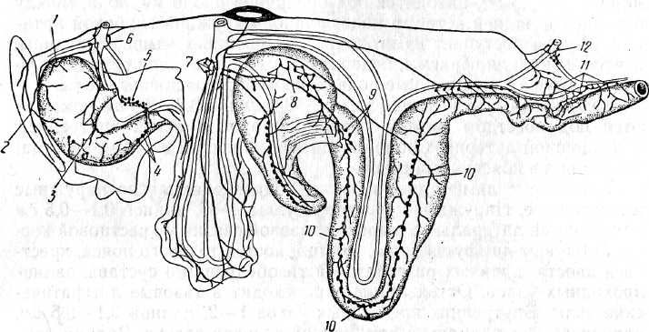

**Рис. 12.** Лимфатические узлы органов брюшной полости лошади (из Koch, 1965):

*1* — лимфатические узлы сальника, *2* — селезеночный у., *3* — желудочные уу., *4* — двенадцатиперстные уу., *5* — узлы ворот печени, *6* — чревные уу., *7* — узлы тощей кишки, *8* — латеральные узлы слепой кишки, *9* — правые добавочные ободочные уу., *10* — дорсальные ободочные уу., *11* —лимфатические узлы малой ободочной кишки, *12* — брыжеечные задние уу.

Лимфатические узлы желудка длиной 0,2—6 см, 15—35, помещаются в области малой кривизны кардиальной части желудка. Собирают лимфу из пищевода, желудка, печени, сальника, средостения, легких. Отток лимфы идет в чревные лимфатические узлы.

Лимфатические узлы двенадцатиперстной кишки, 5—15, длиной 0,2—2,0 см помещаются на желудочной части поджелудочной железы. Лимфа поступает из двенадцатиперстной кишки, поджелудочной железы, сальника, оттекает в печеночные и чревные лимфатические узлы. Передние брыжеечные узлы длиной 0,3—4 см, всего 70—80, находятся в переднем корне брыжейки. Собирают лимфу из двенадцатиперстной, большой ободочной кишок, поджелудочной железы, надпочечников, аорты, лимфатических узлов тонких и толстых кишок. Отток лимфы происходит по толстому (7—9 мм) кишечному протоку в задний конец поясничной цистерны. Кишечный проток помещается на правой поверхности передней брыжеечной артерии.

Лимфатические узлы тощей кишки длиной 0,3—6 см, всего 35— 90, находятся около корня брыжейки. Лимфа поступает из тощей и подвздошной кишки, а вливается в передние брыжеечные лимфатические узлы.

Лимфатические узлы слепой кишки длиной 0,2—2,5 см, всего 1000— 1400, подразделяются на латеральные, медиальные и дорсальные, которые располагаются вдоль соответствующих мышечных лент. Собирают лимфу из подвздошной и слепой кишок; отток идет в передние брыжеечные узлы.

Лимфатические узлы большой ободочной кишки длиной 0,1— 2,5 см, всего 5000—6000, находятся на большой ободочной кишке вдоль артерии. Собирают лимфу из большой ободочной и подвздошной кишок, сальника, отдают в передние брыжеечные узлы.

Лимфатические узлы малой ободочной кишки длиной 0,1— 5,2 см, всего 1600—1800, помещаются на кишечной стенке вдоль прикрепления брыжейки. Получают лимфу из малой ободочной и прямой кишок, поджелудочной железы, сальника, лимфатических узлов прямой кишки. Оттекает лимфа в передние брыжеечные узлы.

Задние брыжеечные лимфатические узлы длиной 0,2—1 см, всего 33—50, лежат на задней брыжеечной артерии. Собирают лимфу из прямой кишки и узлов малой ободочной кишки, отдают в поясничный проток или в поясничную цистерну.

Лимфатические узлы прямой кишки, всего 10—30, имеют длину 0,2—1,0 *см,* лежат на дорсальной поверхности прямой кишки. Получают лимфу из малой ободочной и прямой кишок, ануса, отдают в задние узлы малой ободочной кишки.

Лимфатические узлы ануса длиной 0,3—1,2 см, всего 3—16, подкожные, находятся под хвостом дорсолатерально от ануса. Собирают лимфу из кожи, мышц и костей таза и хвоста, прямой кишки и ануса, вульвы, клитора; отток идет в наружные крестцовые и тазовые узлы.

Почечные лимфатические узлы длиной 0,3—2 см, всего 10—18, расположены на почечных артериях и в воротах почек. Лимфа поступает из почек, мочеточников, надпочечников, печени, двенадцатиперстной кишки, семенников, брюшины, аорты; оттекает в поясничные узлы или в поясничный проток.

Лимфатический узел яичника маленький, изредка лежит в подвешивающей связке яичника. Маточные лимфатические узлы иногда встречаются в широкой маточной связке. Лимфатические узлы мочевого пузыря изредка находятся в его боковой связке.

**Лимфатические сосуды**

*Крупный рогатый скот.*

1. Поясничная цистерна, cisterna chyli, имеет форму продолговато-овального мешка, который в длину достигает 11,0—18,0 см, а в ширину — 1,5—2,5 см. Располагается он дорсально от аорты под двумя последними грудными и двумя первыми поясничными позвонками. В цистерне встречается 2—5 одностворчатых или двустворчатых клапанов. Обнаруживаются клапаны и в местах впадения в цистерну крупных лимфатических стволов. В задний конец цистерны вливаются поясничный и кишечный лимфатические стволы.

Поясничный лимфатический ствол, truncus lymphaticis lumbalis, в толщину достигает до 0,8—1,2 см и лежит ниже задней полой вены и аорты. В нем оканчиваются выносящие сосуды глубокого пахового и всех крестцовых лимфатических узлов.

Кишечный лимфатический ствол, truncus lymphaticus intestinalis, (см. рис. 2) формируется в области передней брыжеечной артерии выносящими протоками брыжеечных и желудочных узлов; толщина его 0,75—1,0 см.

В переднюю половину цистерны входит чревный лимфатический ствол, truncus lymphaticus coeliacus. В цистерну могут впадать и другие лимфатические сосуды соседних органов: диафрагмы, почек, надпочечников и др.

2. Грудной проток, ductus thoracicus, начинается без резкой границы из переднего конца поясничной цистерны. Эта правая, или посткардиальная, часть грудного протока идет одним стволом правее и дорсальное аорты. В тех случаях, когда грудной проток выходит из цистерны двумя стволами один ствол идет правее, а другой— левее аорты. В области 5—6-го грудного позвонка посткардиальная часть грудного протока переходит в прекардиальную, левую концевую часть протока. Здесь он делает S- образный изгиб, который лежит в прекардиальном средостении слева от пищевода и трахеи и справа от ветвей левой подключичной артерии. Грудной проток на всем протяжении имеет почти одинаковую толщину 06—1,0 см и только перед впадением в переднюю полую вену или левую яремную вену в области переднего края 1-го ребра немного расширяется. Это место и считают ампулой грудного протока, ampulla ducti thoracici. В устье грудного протока всегда встречается двустворчатый полулунный клапан. Всего в грудном протоке насчитывается 8 — 11 клапанов. В прекардиальной части грудного протока встречается большее число клапанов, чем в посткардиальной. Часто все клапаны находятся только в прекардиальной части грудного протока, в области его ампулы.

3. Левый трахеальный ствол, ductus trachealis sinister, образован соединением выносящих сосудов передних и средних глубоких шейных лимфатических узлов. Он располагается на пищеводе, затем переходит на трахею; при входе в грудную полость вливается в грудной проток или открывается самостоятельно в конец левой яремной вены.

4. Правый трахеальный ствол, ductus trachealis dexter, образован тоже соединением выносящих сосудов передних и средних глубоких шейных лимфатических узлов. Он лежит по всей своей длине на трахее, а при входе в грудную полость спускается вниз и впадает в переднюю полую вену.

*Свинья.*

Поясничная цистерна находится под 1—2-ми поясничными позвонками. Кишечный лимфатический ствол собирает лимфу и чревных и брыжеечных узлов, выносящих сосудов медиальных подвздошных, тазовых и глубоких паховых лимфатических узлов. Впадает кишечный лимфатический ствол в задний конец поясничной цистерны.

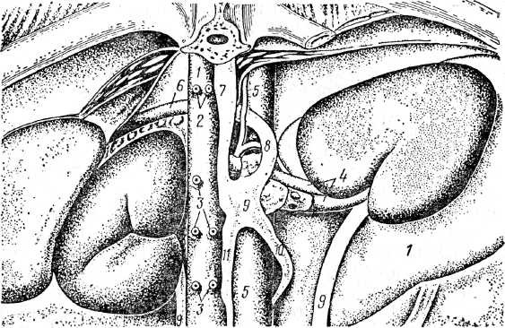

**Рис. 14.** Лимфатическая цистерна лошади (из Koch, 1965):

*1*— брюшная аорта, *2*—межреберные артерии, *3* — поясничные аа., *4* — правые почечные артерии и вены, *5* — задняя полая в., *б —* селезеночная а., 7—грудной проток, *8* — чревный лимфатический ствол, *9* — лимфатическая поясничная цистерна, *10* — слепоободочный лимфатический ствол, *11*— тощий лимфатический ствол.

Грудной проток начинается из переднего конца поясничной цистерны. Нередко он идет двумя параллельными стволами или формирует целую сеть сосудов. Впадает грудной проток в левую общую яремную вену с образованием на конце ампулообразного расширения.

Правый и левый трахеальные стволы начинаются из заглоточных медиальных лимфатических узлов. По пути следования они принимают лимфу из глубоких шейных, поверхностных дорсальных шейных узлов; впадают слева в конец грудного протока, справа в яремную вену.

**ПОРЯДОК ВЕТЕРИНАРНО-САНИТАРНОГО ОСМОТРА ПРОДУКТОВ УБОЯ КРУПНОГО РОГАТОГО СКОТА**

**Ветеринарно-санитарный осмотр головы**

***Подготовка головы к осмотру заключается:***

* в съемке шкуры с головы (забеловка);
* отделении головы от туши в месте ее соединения с первым шейным позвонком
* (атлантом);
* подачи головы на осмотр с навешиванием на крюк (движущегося конвейера или
* неподвижный) или размещением на столе;
* подрезании и извлечении из ротовой полости языка с глоткой и гортанью (калтыком);
* нумерации головы (наложение номера на лобную кость);
* подвешивании головы на крюк (конвейерной линии или неподвижно закрепленный) за угол сращения ветвей нижней челюсти или за перстневидный хрящ гортани и первые кольца трахеи, или размещение на столе. Порядок подготовки головы к осмотру и описание тканей отражены на рис.1 (а, б, в, г).

Подвешенная на крюк голова имеет хорошую устойчивость при выполнении различных операций, связанных с ее осмотром. При этом создается хороший доступ для контроля ротовой полости, языка, жевательных мышц, миндалин, глотки, подчелюстных (нижнечелюстных) и медиальных заглоточных лимфоузлов (рис. 2, 3).

Ветеринарно-санитарный осмотр головы начинают с правой или левой ее половины. Голову фиксируют вилкой за остаток плечеголовного мускула, разрезают подчелюстной лимфатический узел и одноименную слюнную железу. Затем двумя широкими параллельными разрезами вскрывают и осматривают поверхностный и глубокий слои (наружная и глубокая головки) наружного массетера.

Околоушной лимфатический узел, расположенный ниже челюстного сустава, и околоушную слюнную железу вскрывают и осматривают, продолжая до основания ушной раковины разрез глубокой головки наружного массетера.

Крыловой мускул (внутренний массетер) осматривают, выполняя один разрез.

Завершив осмотр одной стороны головы, выполняют такие же операции и на другой ее стороне в приведенной выше последовательности.

Язык осматривают, предварительно очистив его поверхность от слизи, остатков крови, и кормовых масс, а при необходимости вскрывают. Его захватывают рукой или вилкой, оттягивают вниз и поперечным разрезом у мягкого неба вскрывают гортанно-глоточную полость.

Медиальные заглоточные лимфоузлы левый и правый, расположенные на внутренней поверхности ветвей подъязычной кости, осматривают снаружи и на разрезе. Латеральные заглоточные лимфатические узлы при необходимости осматривают снаружи и на поверхности разреза. Они (левый и правый) расположены вблизи яремных отростков затылочной кости и заднего края подчелюстных слюнных желез.

***Подвешивание головы за перстневидный хрящ гортани и первые кольца трахеи.***

При этом способе подвешивания головы она расположена лбом вниз, затылочной частью — к ветсанэксперту (рис 4). Голова подвижна на крюке.

Осмотр начинают с медиальных заглоточных лимфатических узлов, для чего, фиксируя голову вилкой, вскрывают заднюю стенку глотки (продольный разрез), после чего визуально контролируют состояние этих лимфоузлов как с поверхности, так и на разрезе.

Далее справа, фиксируя голову за остаток плече-головного мускула, вскрывают одним разрезом наружную головку массетера, подчелюстной (нижнечелюстной) лимфоузел и подчелюстную слюнную железу. Осматривают их состояние. Последующим разрезом вскрывают глубокий слой наружного массетера и, продлевая движение ножа до основания ушной раковины, околоушный лимфоузел, околоушную слюнную железу. После чего разрезом вскрывают и осматривают правый крыловой мускул. Осмотр левой части головы выполняют в таком же порядке, как указано выше в настоящем пункте.

Для осмотра языка его фиксируют за кончик, очищают поверхность тыльной стороной ножа, контролируют состояние слизистой оболочки. Отделив ножом членики подъязычной кости, осматривают корень языка, миндалины, глотку, подъязычные мышцы. Язык при необходимости разрезают.

***Ветеринарно-санитарный осмотр головы на столе.***

Этот способ осмотра используют при отсутствии конвейерной линии.

Подготовленную голову кладут на стол лбом вниз. При этом, для удобства осмотра медиальных заглоточных лимфоузлов, глотку с гортанью вилкой оттягивают вверх.

**Ветеринарно-санитарный осмотр внутренних органов и молочной железы**

***Подготовка органов к осмотру.***

У самок отделяют молочную железу, а у самцов — половые органы, внутренние органы извлекают из тазовой, брюшной и грудной полостей. Размещают их на конвейерном или неподвижном столе, допускается навешивать ливер (сердце, легкие, печень) на крюк.

Ливер разделяют на отдельные органы до или после ветеринарно-санитарного осмотра в зависимости от оснащенности линии переработки животных и сложившихся условий работы. Пищевод оставляют в естественной связи с трахеей.

Селезенку направляют для осмотра или вместе с желудочно-кишечным трактом, или отделяют от рубца и подают для ветсанэкспертизы одновременно с ливером. В первом случае оставляют при рубце располагают селезенкой кверху, во втором — селезенку кладут на стол или навешивают на крюк.

Методика подготовки органов к осмотру показана на рис. 5.6.7.8,9.

**Осмотр селезенки**

Осмотр селезенки (рис. 5) начинают с визуального контроля, обращая внимание на ее размеры, цвет капсулы, состояние краев и поверхности органа.

После чего пальпируют селезенку, определяя ее консистенцию, обращают внимание на цвет пульпы и наличие отклонений от нормы. При необходимости делают ее надрез.

В норме цвет пульпы красно-коричневый с наличием серо-белых полосок — трабекул, паренхима обычно не выступает за края капсулы. При соскобе тыльной стороной ножа с поверхности разреза снимается незначительное количество пульпы.

**Осмотр сердца**

Ветеринарно-санитарный осмотр сердца на ленточном конвейере или неподвижном столе выполняют, не отделяя его от легких (рис. 6, 7).

Сердце большинства животных, в т.ч. крупного рогатого скота, в норме имеет конусовидную форму, внутри разделено на правую и левую половины, каждая из которых подразделена на два сообщающихся между собой отдела — предсердие и желудочек. Верхушка сердца относится к левому желудочку. Большая кривизна образуется правой половиной (предсердие и желудочек). Толщина мышечной стенки правого и левого желудочков находится в соотношении 1:3.

Сердце находится в сердечной сумке. Оно снаружи покрыто эпикардом. Масса сердца не превышает 0,75 — 0,8 % от массы тела животного.

Сначала выполняют визуальный осмотр состояния перикарда (цвет, блеск, состояние жировой ткани), после чего освобождают орган из сердечной сорочки и контролируют на наличие воспалительных явлений (перикардит), наличие и состояние жидкости в сердечной сорочке.

Осматривают перикард, обращая внимание на форму сердца, сосудистые изменения, консистенцию органа при пальпации. Кладут сердце верхушкой от себя, одной рукой или вилкой фиксируют и вскрывают по большой кривизне (рис. 6, 7). Не допускается разрез через левый желудочек или поперек сердца, т.к. нарушается товарный вид органа и затрудняется осмотр миокарда, эндокарда и клапанного аппарата.

После вскрытия сердца контролируют желудочки и предсердия, обращая внимание на состояние крови в них, наличие кровоизлияний и других изменений эндокарда, клапанного аппарата, состояние миокарда (рисунок, консистенцию, наличие видимых со стороны эндокарда различного вида поражений). Для окончательного осмотра миокарда со стороны эндокарда делают два-три продольных и один-два поперечных несквозных разреза, необходимых для диагностики личиночной стадии цистицеркоза (финноза) и других патологических изменений.

**Осмотр органов дыхания**

Легкие состоят из паренхимы, бронхов, сосудов, нервов и соединительной ткани. Орган покрыт серозной оболочкой — плеврой. Левое легкое менее развито, чем правое.

На каждом легком различают реберную, диафрагмальную и медиальную (средостенную) поверхности. Соединительная ткань легких содержит значительное количество эластичных волокон, что придает органу эластичность при дыхательных движениях. При осмотре на столе (ленточном, вращающимся, неподвижном) легкие располагают диафрагмальными долями к себе, тупым краем кверху. Его начинают визуально снаружи, затем пальпируют паренхиму. При визуальном осмотре оценивают состояние легочной плевры (гладкость, блеск, влажность), наличие проявляющихся изменений, поражений; определяют величину органа, состояние его краев (острые, закругленные), плотность легочной ткани, наличие признаков аспирации кровью и кормовыми массами, плевритов и скрытых патологических очагов, кровоизлияний.

После чего осматривают лимфоузлы (с поверхности и на разрезе) легких. Для этого придерживаются следующего порядка (рис. 6). При осмотре левого легкого рукой фиксируют верхушечную долю и контролируют состояние левого бронхиального узла, одновременно разрезают бронх и его ответвления, со стороны тупого края вскрывают паренхиму легкого, зачищают пораженные части органа. Затем осматривают средостенные лимфатические узлы, тщательно исследуя каудальные и средние. Краниальные средостенные лимфатические узлы вскрывают при необходимости (рис. 7).

Ветеринарно-санитарный осмотр правого легкого начинают с надартериальных лимфоузлов. Затем, фиксируя правую верхушечную долю, одним разрезом вскрывают правый бронх с его ответвлениями и паренхиму органа. Инспекторский и правый бронхиальный лимфатические узлы разрезают при необходимости (рис.7). Зачищают пораженные участки легочной ткани.

Осмотр гортани и трахеи выполняют снаружи, а при необходимости вскрывают и контролируют состояние их внутренней поверхности, которая выстлана слизистой оболочкой бледно-розового или серого цвета.

При осмотре трахеи обращают внимание на глубокие шейные лимфоузлы (Lnnxervicales profundi), которые при нутровке часто остаются при трахее.

**Осмотр печени**

Печень — паренхиматозный орган, выполняющий ряд функций (фильтрация крови с осаждением токсинов, инактивация продуктов белкового обмена; хранение запасов гликогена, депонирование крови — до 20 % имеющейся в организме и др.). На печени различают две поверхности: диафраг-мальную (выпуклую) и висцеральную (вогнутую); а также края: тупой (дорсальный) и острые (боковые, вентральные). К дорсальной части выпуклой поверхности прикрепляется диафрагма. Цвет печени в норме зависит от ее кровенаполнения, возраста и др. (красно-коричневый или вишнево-коричневый с темным оттенком). Порядок и последовательность осмотра печени показаны на рис. 8. Орган вместе с диафрагмой отделяют от легких.

Осмотр начинают с диафрагмальной поверхности. Дня этого ее очищают тупым краем ножа. Визуально определяют изменения в величине, состояние краев (острые, притуплённые), глиссоновой капсулы (гладкая, блестящая, зернисто-узелковаяидр.), цвет (красно-коричневый или вишнево-коричневый, желтый и т.д.). Пальпируют печень для установления ее консистенции (плотная, дряблая).

Затем печень переворачивают висцеральной поверхностью (воротами) кверху, исследуют визуально. Поддерживая ее за желчный пузырь или за срезанную воротную вену, вскрывают печеночные (портальные) лимфоузлы. Для осмотра паренхимы печени делают касательный разрез вдоль желчных путей глубиной 2—3 см. На поверхности разреза контролируют цвет, блеск, рисунок строения, состояние паренхимы и желчных протоков, степень и характер кровенаполнения, наличие паразитов (фасциолез, дикроцелиоз и др.). Желчный пузырь осматривают визуально, при необходимости вскрывают, обращая внимание на состояние желчи, слизистой оболочки.

**Особенности осмотра паренхиматозных органов в подвешенном состоянии**

При этом способе осмотра (рис. 9) ливер подвешивают за дугу аорты. Селезенку также навешивают на крюк с ливером.

Левое легкое подвергают ветсанэкспертизе следующим образом: левую верхушечную долю фиксируют и оттягивают рукой в сторону, разрезают левый бронхиальный лимфоузел и бронх, окружающую легочную паренхиму.

Затем разрезают сердечную сорочку, сердце вскрывают по большой кривизне. Удаляют остатки крови из полостей, визуально контролируют клапанный аппарат, эндокард и с его стороны в миокарде производят 2—3 продольных и 1—2 поперечных несквозных разреза.

Осматривают каудальный, средний средостенные и надартериальные лимфоузлы. Выполняя контроль каудального средостенного узла, аорту оттягивают пальцами или вилкой в сторону. Лимфатические узлы вскрывают продольно.

**Осмотр желудочно-кишечного тракта**

Желудочно-кишечный тракт размещают так, чтобы создать максимально удобные условия для врача, выполняющего ветеринарно-санитарный осмотр желудочного и кишечного трактов. Запрещается нарушать их целостность. Визуальный осмотр состоит из определения объема и конфигурации органов пищеварения, состояния лимфоузлов, серозных покровов и брыжейки (рис. 5). Преджелудки, желудок и кишечник вскрывают только в случае необходимости при подозрении на наличие поражений, признаков болезней в продуктах убоя животных. Это осуществляют с предосторожностями без загрязнений других продуктов убоя содержимым желудочно-кишечного тракта. Исследуют характер содержимого, состояние слизистых оболочек с учетом особенностей строения их в различных отделах тракта (целостность, цвет, набухание, кровоизлияния, наличие слизи и др.). У телят раннего возраста осматривают состояние пищеводного желоба. Брыжеечные лимфоузлы осматривают снаружи и на поверхности продольного разреза (рис. 5). Поджелудочную железу осматривают снаружи, а при необходимости — пальпируют и вскрывают.

**Осмотр органов мочеотделения и надпочечников**

Подготовка почек к осмотру заключается в отделении околопочечного жира и освобождении их от капсулы. Их можно контролировать, не отделяя от туши. При этом определяют форму, величину, цвет, консистенцию, наличие уплотнений, кист и т.д. При необходимости почки вскрывают по большой кривизне (рис. 10) для экспертизы корковой и мозговой зон, слизистой оболочки лоханки. Для этого орган отделяют от туши, располагают на столе и фиксируют рукой или вилкой. Мочевой пузырь подвергают внешнему осмотру, при необходимости вскрывают. Надпочечники осматривают и вскрывают при необходимости.

**Осмотр органов размножения и молочной железы**

У женских особей молочную железу отделяют перед нутровкой туши, половые органы (влагалище, матка, яичники) извлекают из туши и располагают на столе.

Молочную железу подвергают визуальному осмотру (цвет, консистенция, величина долей), делают по одному глубокому продольному разрезу в каждой доле, обязательно вскрывая одновременно надвыменные лимфоузлы. У мужских особей половые органы (семенники, половой член, придаточные половые железы, семенные канатики) отделяют от туши, после чего осматривают, а при необходимости вскрывают.

**Ветеринарно-санитарный осмотр туш**

Осмотр туш проводят одновременно с ветеринарным клеймением. При этом исследуют состояние наружной и внутренней поверхности туши, наличие кровоизлияний, поверхностных и глубоких абсцессов (особенно в принятых зонах инъекций), лимфоузлов, степень обескровливания, состояние мышечной, жировой и соединительной тканей (особенно их цвет), суставов, состояние межреберных нервов, сосудов, расположенных по заднему внутреннему краю ребер.

При возникновении подозрений на наличие поражений и изменений, характерных для болезней животных, тщательно исследуют ткани и лимфоузлы туши (рис.11).

**Ветеринарно-санитарный осмотр туш на финальной точке ветсанэкспертизы**

Финальная точка ветсанэкспертизы представляет собой закольцованный или параллельный от основной линии конвейера подвесной путь или отдельное помещение на завершающем этапе разделки туш, соединенные (входная и выходная стрелки) с общим конвейером переработки животных. Ветсанэкспертизу на этой точке осуществляют наиболее квалифицированные специалисты.

Ее размещают в конце технологического конвейера в целях дополнительного и детального исследования туши и принятия решения об использовании мяса и других продуктов убоя. Расположение финальной точки позволяет беспрепятственно перемещать туши по назначению: после зачистки — на промышленную переработку или на общих основаниях; после отбора проб для лабораторных исследований — на хранение в санитарной камере холодильника до окончательного решения об использовании; для обезвреживания туш, пораженных финнозом, — в камеру замораживания; на техническую утилизацию или уничтожение, в последнем случае транспортируют их в водонепроницаемых закрывающихся напольных тележках, имеющих специальную маркировку.

При обнаружении финн в мышцах головы и/или сердца тушу направляют на финальную точку ветсанэкспертизы для дополнительного исследования. В каждой полутуше обязательно вскрывают мышцы шеи, плечелопаточный мускул (анконеус), длиннейший мускул спины, поясничные мышцы, мускулатуру бедренной части. При этом разрезы проводят вдоль мышечных волокон и определяют интенсивность поражения мышц финнозом.

Для глубокого понимания происходивших в организме животного патологических процессов, на финальной точке выполняют экспертизу глубоких слоев тканей и соматических лимфоузлов (рис. 11). Поверхностные шейные лимфатические узлы (Lnn. cervicales superficiales) лежат в жировой ткани впереди и несколько выше плечелопаточного сустава, под плечеголовным и плечеатлантным мускулами.

Глубокие шейные лимфатические узлы (Lnn. cervicales profundi) лежат на трахее и подразделяются на три группы: краниальную (около щитовидной железы), среднюю (на средней части трахеи) и каудальную (впереди первого ребра). Первые две группы лимфатических узлов часто удаляются с трахеей.

Подмышечный лимфатический узел первого ребра (Ln. axiilares prima costae) расположен вблизи рукоятки грудной кости на латеральной поверхности первого ребра. Доступ к нему осуществляют или с внутренней поверхности полутуши, делая разрез тканей впереди первого ребра, или же с наружной поверхности полутуши, отделяя от нее переднюю конечность.

Собственно подмышечный лимфатический узел (Ln. axiilares proprea) осматривают, отделяя переднюю конечность от грудной стенки. Лимфатический узел находится позади плечелопаточного сочленения на большом круглом мускуле.

Реберно-шейный лимфатический узел (Ln.costocervicales) расположен у входа в грудную полость ближе к месту соединения первого ребра с позвоночником, прикрыт только плеврой. Он часто удаляется с трахеей при нутровке туши.

Краниальный грудной лимфатический узел (Ln.sternales craniales) хорошо доступен для осмотра со стороны поверхности распила полутуши. Его обнаруживают в изгибе рукоятки грудной кости, несколько ниже глубокой артерии и вены. Лимфатический узел прикрыт плеврой и жировой клетчаткой, он может разрушаться при распиливании (разрубе) грудной кости.

Надгрудинные лимфатические узлы (Lnn.suprasterqales) непостоянные, располагаются в местах соединения ребер с грудной костью, прикрыты поперечным грудным мускулом.

Межреберные лимфатические узлы (Lnn.intercostales) находятся под позвоночником вблизи соединения головки ребра с позвоночником. Лимфатические узлы мелкие, покрыты плеврой и жиром.

Средостенные дорсальные лимфатические узлы (Lnn. mediastinales dorsales) лежат между аортой и грудными позвонками.

Поясничные лимфатические узлы (Lnn. lumbales) делятся на портальные и собственно поясничные, находятся в брюшной полости под позвоночником: слева — между аортой и малым поясничным мускулом, справа—между каудальной полой веной и малым поясничным мускулом. При снятии околопочечного жира эти узлы часто удаляются вместе с ним.

Подвздошные лимфатический узел (Lnn. iliaci) обнаруживаются при переходе брюшной полости в тазовую и делятся на три группы (медиальные, латеральные, наружные). Медиальные подвздошные лимфатические узлы (Lnn. iliaci mediales) лежат сбоку от передних тазовых и вблизи заднего пакета поясничных лимфатических узлов на уровне последнего поясничного позвонка. Латеральные подвздошные (Lnn. iliaci laterales) находятся в подвздошной ямке, около разветвления окружной глубокой подвздошной артерии. Наружные подвздошные лимфатические узлы (Lnn. iliaci extern»") располагаются на подвздошном мускуле при входе в тазовую полость. Узлы крупные, хорошо обнаруживаются. Подвздошная группа лимфатических узлов часто удаляется от туши вместе с околопочечным жиром.

Крестцовые (Lnn. sacrales) лимфатические узлы лежат позади медиальных подвздошных в тазовой полости, покрыты жиром и брюшиной, малодоступны для осмотра.

Седалищные лимфатические узлы (Lnn. ischiadici) на продольно распиленной туше можно осмотреть как с внутренней, так и с наружной поверхности полутуши, для чего разрезают ткани в тазовой полости параллельно позвоночнику, сбоку от него около заднего края крестцово-седалищной связки, где в рыхлой клетчатке или жире обнаруживают седалищный лимфатический узел. С наружной стороны туши к нему можно добраться путем поперечного разреза крестцовой головки двуглавого мускула бедра сбоку и вблизи задней части крестцовой кости.

Лимфатический узел коленной складки (Ln.subiliaci) на подвешенной туше обнаруживают в напрягателе широкой фасции бедра, приблизительно посередине между маклоком и коленным суставом. Он покрыт фасцией, жиром и частично подколенным мускулом.

Подколенный лимфатический узел (Ln.poplitei) у крупного рогатого скота обнаруживают в задней бедренной области позади и выше коленного сустава, для чего делают продольный разрез рыхлой клетчатки и жира в желобе между двуглавым и полусухожильным мускулами до икроножного мускула.

Поверхностные паховые узлы (Lnn. inguinales su-perficiales)y быков расположены под лобковыми костями позади семейного канатика. У коров они называются надвыменными (их может быть два-три) и лежат над задними четвертями вымени. При отделении вымени эти лимфатические узлы остаются при нем. У мужских особей поверхностный паховый лимфатический узел обнаруживают также сбоку от белой линии живота, вблизи лонного гребня, позади пахового кольца, на наружной поверхности брюшной стенки, в жире. У некастрированных особей узлы выражены сильнее и расположены на задней поверхности шейки мошонки.

На финальной точке отбирают материал для лабораторных исследований. Микробиологические исследования продуктов убоя проводят во всех случаях, предусмотренных Правилами ветеринарно-санитарной экспертизы.

В зависимости отхарактера патологических изменений и предполагаемого диагноза в лабораторию направляют часть мышц передней и задней конечностей (сгибатели и разгибатели), покрытых фасцией, или кусок другой мышцы размером 8 на б см; поверхностный шейный или подмышечный первого ребра и наружный подвздошный лимфатические узлы. К этому материалу добавляют часть (или целиком) селезенки, почку, долю печени с лимфатическим узлом или желчным пузырем. При подозрении на листериоз дополнительно направля- ют головной мозг, а при подозрении на рожу свиней — трубчатую кость; на сибирскую язву, эмкар, злокачественный отек — лимфоузел пораженного органа, регионарный лимфатический узел, собирающий лимфу с места локализации патологического процесса, отечную ткань и экссудат. Тушу сохраняют в холодильной камере до получения результатов лабораторных исследований, или принимают решение по использованию продуктов убоя на основании предварительных лабораторных анализов.

Ветеринарный врач, проводивший экспертизу, должен зарегистрировать в журнале установленной формы вид и номер животного, диагностируемую или подозреваемую болезнь, заключение о порядке использования туши, органов, шкур.

В зависимости от результатов ветсанэкспертизы на тушу накладывают соответствующее ветеринарное клеймо или штамп.

**Ветеринарно-санитарный осмотр шкур**

Сразу после съемки производят их осмотр с внутренней и внешней (волосяного покрова) сторон. При этом можно обнаружить признаки инфекционных, инвазионных и незаразных болезней, очаги (участки) других поражений, таких как травмы, ожоги и др. Характер свищей (открытые, закрытые) определяют, счищая желваки. Для оценки скрытых дефектов в подозрительных местах рукой раздвигают волосяной покров.

**ПОРЯДОК ВЕТЕРИНАРНО-САНИТАРНОГО ОСМОТРА ПРОДУКТОВ УБОЯ** **СВИНЕЙ**

**Ветеринарно-санитарный осмотр подчелюстных (нижнечелюстных) лимфатических узлов на сибирскую язву**

Учитывая, что сибирская язва у свиней протекает преимущественно в местной форме с поражением подчелюстных лимфатических узлов, при переработке этого вида животных осуществляют специальный контроль на ее выявление. Подчелюстные (нижнечелюстные) лимфатические узлы (Lnn. mandibularis) являются парными (правый и левый), они расположены в подчелюстном пространстве вблизи угла нижней челюсти каудально от сосудистой вырезки, впереди слюнной железы.

Для осмотра подчелюстных лимфоузлов обеспечивают доступ к ним. Для этого, фиксируя рукой тушу за переднюю конечность, вводят нож в раневое отверстие и вдоль по белой (сагиттальной) линии проводят продольный разрез в межчелюстном пространстве (рис. 12.а). После чего выполняют внешний осмотр левого лимфоузла, продольно разрезают его и исследуют (рис.12.б). В такой же последовательности выполняют осмотр правого лимфоузла. У свиней форма подчелюстных лимфоузлов обычно конгломератная, бугристая. В норме с поверхности они красноватой окраски из-за особенностей расположения кровеносных сосудов. На поверхности разреза выявляется своеобразное сетчатое строение, т.к. светло-сероватые очаги лимфоидной ткани окружены сеткой сосудов. Принимая во внимание, что на этой «точке» ветса-нэкспертизы осуществляют первичный осмотр туши, контролируют и состояние ее кожного покрова, особенно в области живота, паха, венчика и межкопытной щели. При этом можно своевременно выявить ящур, оспу, везикулярную болезнь, дерматомикозы, чуму, рожу, некробактериоз, чесотку, маститы, обморожения, ожоги и гнойные поражения кожи, а также болезни, связанные с авитаминозами, нарушением обмена веществ и кормовыми отравлениями (пеллагра, паракератоз, микотоксикозы и др.).

**Ветеринарно-санитарный осмотр головы**

Для осмотра голову необходимо должным образом подготовить, оставляя ее при туше. Наиболее оптимальны два способа подготовки голов свиней к осмотру.

При первом способе надрезают мягкие ткани сзади и слева головы и отделяют голову от туши на уровне затылочно-атлантного сустава (рис 13.а). Затем извлекают язык из межчелюстного пространства (рис. 13.б). Голова остается при правой части туши, прикрепленной кожей, подкожным мускулом и жиром (рис. 17.а). Не допускается повреждение жевательных мышц и лимфатических узлов (подчелюстных, околоушных, поверхностно-шейных). При таком отчленении головы обеспечивается хороший доступ ко всем регионарным лимфоузлам, однако латеральные заглоточные лимфатические узлы нередко остаются при щековине на туше. При втором способе подготовки голов к осмотру сначала вскрывают межчелюстное пространство и извлекают язык (рис. 14.а), затем надрезают голову на уровне затылочно-атлантного сустава (рис. 14.б), оставляя ее при туше подвешенной на коже и мягких тканях подбородка (рис. 15.б). При этом не допускается нарушение целостности жевательных мышц, лимфатических узлов головы и их смещение на ткани шеи. Подготавливая таким образом голову, обеспечивают хороший доступ для осмотра Крыловых мышц, однако язык, миндалины, подчелюстные, околоушные и заглоточные латеральные лимфоузлы контролировать труднее.

Допускается осмотр головы полностью отчлененной от туши. При этом запрещается обезличивание голов.

Ветсанэкспертизу головы осуществляют в определенной последовательности, исследуя состояние тканей и органов (язык, гортань, миндалины, ротовая полость и др.).

При осмотре голов, подготовленных первым способом, придерживаются следующего порядка контроля.

Вилкой фиксируют голову за левую подчелюстную слюнную железу, продольно вскрывают левый подчелюстной лимфоузел (рис 15.а), а затем разрезают крыло-вой мускул (внутренний массетер) параллельно кости нижней челюсти (рис. 15.а). Далее одновременно вскрывают одним разрезом наружный массетер (так как он имеет одну мышечную головку) и околоушный лимфатический узел (Ln. parotideus) (рис. 16.б). Лимфоузел прикрыт околоушной слюнной железой и расположен ниже переднего края основания ушной раковины вентрально от челюстного сустава, вблизи каудального края нижней челюсти. Через эти лимфоузлы лимфа поступает с головы и ушной раковины, с оттоком ее в латеральные заглоточные (Lnn. retrofaringeus iaterales). После выполнения такой операции, продолжая фиксировать голову за левую слюнную железу, вскрывают и осматривают на правой половине головы подчелюстной лимфоузел, внутренний и наружный массетер (по одному разрезу), околоушный лимфатический узел, который обычно смещается на шею со щековиной. При необходимости осматривают латеральные заглоточные лимфатические узлы, расположенные позади и несколько ниже околоушных. Они чаще всего смещаются на шею со щековиной (рис. 16.б). Завершают ветсанэкспертизу осмотром зыка и миндалин (рис 17а, б).

При втором способе подготовки голов их осматривают в такой же последовательности, как указано выше (первый способ подготовки голов).

Осматривая голову, обращают внимание на состояние кожного покрова (особенно вокруг глаз, на пятачке, ушных раковинах) и костей.

**Ветеринарно-санитарный осмотр внутренних органов**

При нутровке (извлечении внутренних органов из туши) органы извлекают в определенной последовательности: сначала желудочно-кишечный тракт с селезенкой, затем ливер (сердце, легкие, диафрагма, печень). Их размещают на чашечном (ленточном) конвейере, или на столе, или подвешивают ливер с селезенкой на крюки (конвейерные или неподвижные). Возможен осмотр ливера при туше, особенно при ветсанэкспертизе продуктов убоя поросят и подсвинков.

Осмотр начинают с селезенки, т.к. она обычно реагирует на инфекционные болезни.

**Осмотр селезенки**

Селезенка — орган с многообразными функциями (кроветворная, обменная фильтрующая и др.). В ней может вместиться до 16% всей крови животного.

В норме у свиней она 30—45 см длины, 5—8 см ширины, масса после убоя 0,1—0,3 кг. В ней имеется несколько селезеночных лимфоузлов (Lnn. lienales), расположенных рядом с селезеночной артерией и имеющих размер 0,5—2,5 см.

Порядок осмотра селезенки: осматривают снаружи, пальпируют, при необходимости надрезают паренхиму и вскрывают селезеночные лимфатические узлы.

**Осмотр сердца**

При разделке туш сердце извлекают вместе с легкими, диафрагмой и печенью.

Сердце у свиней осматривают, применяя методы, как приведено при ветсанэкспертизе сердца крупного рогатого скота (п.3.2.3.).

Учитывая что сердце у свиней не отделяют, а осматривают в совокупности с легкими или ливер в целом, начинают исследование этого органа как приведено на рис.18.

**Осмотр органов дыхания**

Метод осмотра органов дыхания у свиней мало отличается от аналогичного у крупного рогатого скота. Однако есть некоторые особенности.

Легкие с гортанью и трахеей удаляют из грудной полости в естественной связи с другими органами ливера. У свиней гортань длинная с хорошо развитыми хрящами, легкие более мягкой консистенции по сравнению с легкими крупного рогатого скота. Строение легких, их лимфатические узлы и их особенности представлены на рис. 18, 19.

Бронхиальная группа состоит из левого, правого и среднего лимфоузлов. Они собирают лимфу с трахеи, легких, сердца, пищевода, средостения. Левый бронхиальный (Ln.bronchiales sinister) распложен на левом бронхе ближе к бифуркации и прикрыт дугой аорты. Правый бронхиальный (Ln.bronchiales dexter) лежит в глубине легочной ткани на правом бронхе в области бифуркации. Средний бронхиальный (Ln.bronchiales medii) расположен на бифуркации трахеи. Средостенная группа лимфоузлов представлена краниальными, средними и дорсальными средостенными лимфоузлами. Каудальные средостенные отсутствуют. Краниальные (Lnn. mediastinales craniales) расположены в прекардиальном средостении дорсально и вентрально от трахеи. Собирают лимфу из мышц плечевого пояса, грудной стенки, трахеи, плевры, перикарда, сердца, аорты. Отток ее — в грудной проток и правый лимфатический ствол. Этих лимфоузлов у свиней 1—3. Средние средостенные (Lnn. mediastinales medii) расположены на трахее дорсально от сердца. Дорсаль ные средостенные (Lnn. mediastinales dorsales) расположены на аорте. Надартериальный лимфоузел (Ln.eparteriales) расположен справа на трахее над добавочным бронхом.

При обнаружении в легких измененных участков ткани, уплотнений, их вскрывают для определения характера патологии и причины возникновения.

**Осмотр печени**

У свиней печень состоит из четырех долей: левые — латеральная и медиальная, правые — латеральная и медиальная (рис. 20а,б). На висцеральной поверхности правой медиальной доли находится желчный пузырь и ворота печени. Участок правой доли выше от ворот печени называется хвостатым отростком, на нем почечное вдавливание отсутствует. Печеночные дольки хорошо выражены. Капсула печени тонкая, плохо снимается. Портальные лимфоузлы (Lnn. portales) расположены несколько дальше от ворот печени и по указанной причине при извлечении органа часто остаются при желудке и поджелудочной железе, однако этого допускать нельзя. Абсолютная масса печени 1,5 — 2,5 кг, относительная — 1,7 — 2,1 %.

Для экспертизы печень вместе с диафрагмой отделяют от легких. Осмотр печени начинают с диафрагмальной стороны и тупого края, при этом подрезают диафрагму и тупым краем ножа очищают поверхность. Определяют размеры и цвет органа, состояние глиссо-новой капсулы и острых краев (притуплены в случае увеличения печени). Доли печени необходимо пальпировать с целью определения консистенции и наличия уплотненных участ ков, расположенных в глубоких слоях печеночной ткани (абсцессы, пузыри эхинококка и др.).

С диафрагмальной стороны особое внимание обращают на место прикрепления печени и диафрагмы, где можно обнаружить воспалительные процессы, эхинококковые пузыри и другие изменения.

Затем печень осматривают с висцеральной стороны, вскрывают портальные лимфоузлы и паренхиму печени, делают несквозной разрез ткани поперек желчных путей на месте соединения всех долей (рис. 20.б), при этом обращают внимание на состояние желчных ходов и наполнение желчного пузыря, на кровенаполнение органа и состояние кровеносных сосудов, цвет ткани, характер поверхности разреза и соскоб паренхимы. При необходимости (особенно для диагностики сальмонеллеза) вскрывают желчный пузырь. Не допускается отделение желчного пузыря до осмотра печени.

**Осмотр желудочно-кишечного тракта**

Желудочно-кишечный тракт, состоящий из желудка, тонкого и толстого отдела кишечника, подают на ветеринарно-санитарный осмотр в неразделенном виде.

Желудок у свиней однокамерный, имеет большую кривизну, к которой крепится сальник и малую — на ней расположены желудочные лимфатические узлы. Тонкий отдел кишечника включает двенадцатиперстную, тощую и подвздошную кишки. Толстый отдел состоит из слепой, ободочной и прямой кишок.

При извлечении желудочно-кишечного тракта запрещается нарушать его целостность. Его подают на осмотр в комплекте располагая таким образом, чтобы обеспечить контроль максимально большей части поверхности. Желудок и кишечник осматривают снаружи, обращая внимание на состояние серозных покровов, кровеносных сосудов, поджелудочной железы. Особое внимание обращают на состояние желудочных (Lnn.gastrici) и брыжеечных лимфатических узлов (Lnn.mesenteriales). Обязательно вскрывают несколько брыжеечных лимфоузлов, особенно на наличие поражений, характерных для туберкулеза. При необходимости вскрывают желудок и кишечник. Осмотр органов мочеполовой системы.

**Из органов мочеотделения осматривают почки** **и мочевой пузырь**

У свиней почки гладкие, плотные, многососочковые, бобовидной формы, с хорошо развитой системой кровоснабжения. Перед осмотром почки отделяют от капсулы и околопочечного жира. Допускается их осмотр при туше после снятия капсулы. При ветсанэкспертизе определяют величину, форму, цвет, консистенцию органа и наличие различных поражений в них. При необходимости почки вскрывают и осматривают (рис.22). Осмотр мочевого пузыря выполняют визуально и пальпацией. При необходимости его вскрывают.

Половые органы у самок извлекают из тазовой полости, осматривают визуально и пальпацией, вымя контролируют таким же образом. При необходимости их вскрывают.

**Ветеринарно-санитарный осмотр туш на финальной точке ветсанэкспертизы**

Финальная точка ветсанэкспертизы предназначена для дополнительного исследования туши с целью уточнения происхождения патологии и проведения дифференциальной диагностики болезней, обнаруженных при осмотре голов, внутренних органов и туш. Кроме того, на финальной точке проводят зачистку патологических участков тканей, в том числе травм, абсцессов и др.

После выполненного ветеринарно-санитарного осмотра туши направляют по назначению в соответствии со сделанным заключением: после зачистки — на промышленную переработку; обезвреживание (стерилизацию); утилизацию; уничтожение; в случаях проведения лабораторного анализа — на хранение в изолированную камеру или отдельные подвесные пути холодильника.

В случае обнаружения финноза на финальной точке определяют степень поражения мышц (шейные, лопатко-локтевые, поясничные, бедренную группу мышц), ветеринарно-санитарную оценку туши и других продуктов убоя выполняют согласно «Правилам ветеринарного осмотра убойных животных и ветеринарно-санитар-ной экспертизы мяса и мясных продуктов».

Оценивая тушу, обязательно исследуют соматические лимфоузлы (рис. 24). Поверхностные шейные лимфоузлы (Lnn.cervicales superficiales) лежат впереди и несколько выше плечевого сустава. У свиней они делятся на три группы: дорсальную, среднюю и вентральную. Дорсальные поверх ностные шейные лимфатические узлы (Lnn.cervicales superficialesdorsales) в количестве двух-трех лежат впереди плечевого сустава в жировой клетчатке, в промежутке между плечеатлантным и трапециевидными мускулами шеи. Величина их может достигать плода каштана. Вентральные (Lnn.cervicalessuperficialesvent-rales) лежат несколько ниже и позади латеральных заглоточных лимфоузлов на передненижнем крае плече-головного мускула в яремном желобе в виде цепочки, мелкие, лишь каудальный из них достигает величины лесного ореха.

Наиболее доступна для осмотра дорсальная группа. При этом разрез тканей проводят посредине расстояния от атланта до плечелопаточного сочленения.

Глубокие шейные лимфатические узлы (Lnn.cervicales profundi) распложены вдоль трахеи и условно подразделяются на краниальную, среднюю и каудальную группы. При нутровке эти лимфоузлы обычно разрушаются или извлекаются с трахеей.

Из группы подмышечных лимфатических узлов у свиней имеется только подмышечный первого ребра (Ln.axillares primae costae). Он лежит на грудной стенке впереди и вблизи соединения первого ребра с грудной костью. К осмотру доступен при отчленении конечности. Краниальный грудной лимфатический узел (Ln.stemales craniales) располагается в грудной полости над рукояткой грудной кости, ближе к соколку.

Надгрудинные лимфатические узлы (Lnn.suprasternales) непостоянные, располагаются краниально на реберных хрящах или в промежутке между ними. Прикрыты поперечными грудными мускулами и плеврой.

Межреберные лимфатические узлы у свиней отсутствуют.

Дорсальные средостенные лимфоузлы (Lnn.mediastinal QS dorsales) лежат между аортой и грудными позвонками. Они часто отделяются с ливером (рис.7 - 8, 9-9).

Поясничные лимфатические узлы (Lnn.lumbales) лежат в области поясницы на малых поясничных мускулах слева над аортой, справа над каудальной полой веной.

Подвздошные лимфатические узлы (Lnn.iliaci) лежат на границе перехода брюшной полости в тазовую и делятся на 3 группы: медиальные, латеральные и наружные.

Медиальные подвздошные лимфатические узлы (Lnn. iliaci mediates) находятся под последним поясничным позвонком на наружной подвздошной артерии вблизи ответвления ее от брюшной аорты. Латеральные подвздошные (Lnn.iliaci laterales) лежат в подвздошной ямке на латеральном крае большого поясничного мускула в жире, обнаруживаются с трудом. Наружные подвздошные (Lnn.iliaci externi) располагаются каудально и вблизи медиальных подвздошных возле наружной подвздошной артерии. Узлы бугристые, диаметром 3—3,5 см.

Тазовые лимфатические узлы (Lnn.hypogastrici) лежат непосредственно под крестцовой костью в углу между внутренними подвздошными артериями. Осмотр их затруднен из-за обильного отложения жира в тазовой полости.

Седалищные лимфатические узлы (Lnn.ischiadici) у свиней отсутствуют. Надколенные лимфатические узлы (Lnn.subiliaci) находятся в брюшной стенке впереди напрягателя широкой фасции бедра, несколько ниже середины расстояния между маклоком и коленной чашкой. Прикрыты кожей, жиром и фасцией. Осмотр их возможен после разреза тканей на 1,5—2 см впереди линии маклока к коленному суставу или разреза тканей вдоль туши ниже и впереди маклока.

Поверхностные паховые лимфатические узлы (Lnn.inquinales superficiales) (2—3) длиной 3—4 см каждый, расположены по бокам белой линии живота, под кожей в жире, позади последних сосков. У самцов узлы располагаются впереди лонного гребня по бокам пениса, перед наружным паховым кольцом.

Подколенные лимфатические узлы (Lnn. poplitei) разделены на поверхностные и глубокие. Поверхностные — величиной 1 —1,5 см лежат позади коленного сустава в жире, покрыты кожей и подкожной клетчаткой. Глубокие — непостоянные, лежат в жире на икроножном мускуле. В тех случаях, когда необходимо провести лабораторные исследования, от туш и внутренних органов отбирают соответствующий материал. В лабораторию обычно направляют часть мышц передней и задней конечностей (сгибатели и разгибатели), покрытых фасцией, размером 8х6х6см, наиболее крупные (или измененные) лимфоузлы — поверхностно-шейный дорсальный или подмышечный первого ребра и надколенный, и части паренхиматозных органов (печень, легкие), а почку — целиком. При подозрении на болезнь Ауески, листериоз, энзоотический энцефаломиелит дополнительно направляют головной мозг; на сибирскую язву — пораженные лимфоузлы и отечную ткань; на рожу — трубчатую кость.

Туша до получения результатов лабораторных исследований сохраняется в холодильнике под контролем ветеринарного специалиста.

После заключительного осмотра на тушу ставят специальный штамп («стерилизация», «утиль» и др.), указывающий возможность использования мяса, или название обнаруженной болезни («туберкулез» и др.). На финальной точке должен быть журнал для регистрации выявленной при осмотре продуктов убоя патологии и соответствующей их ветеринарно-санитарной оценки.

**Ветеринарно-саннтарный осмотр шкур**

Толщина шкуры обычно 2,7—3,1 мм. Осмотр шкуры выполняют сразу после съемки, подвергая контролю ее поверхность со стороны волосяного покрова и подкожного слоя. Контролируют на наличие прижизненных и убойных изменений, выявляя поражения, характерные для инфекционных, инвазионных и незаразных болезней. Осматривают и производные кожного покрова (кожные железы, волосы, мякиши, роговые образования).

**ПОРЯДОК ВЕТЕРИНАРНО-САНИТАРНОГО ОСМОТРА ПРОДУКТОВ УБОЯ МЕЛКОГО РОГАТОГО СКОТА**

Органы и тушу осматривают также как и у крупного рогатого скота. Голову подвергают внешнему осмотру, а при необходимости осматривают как у крупного рогатого скота.

Особенностью осмотра является ветеринарный контроль туши на наличие поражений казеозным лимфаденитом, для чего пальпируют, а при необходимости вскрывают лимфоузлы — поверхностный шейный и коленной складки.

**ПОРЯДОК ВЕТЕРИНАРНО-САНИТАРНОГО ОСМОТРА ПРОДУКТОВ УБОЯ ОДНОКОПЫТНЫХ**

При осмотре головы вскрывают подчелюстные и подъязычные лимфоузлы.

Обязательно обнажают (выпиливают или вырубают) носовую перегородку, сохраняя ее целостность, и осматривают, обращая внимание на наличие поражений, характерных для сапа.

Визуально контролируют носовую полость и ее слизистую оболочку.

Селезенку, сердце, печень, почки, желудочно-кишечный тракт и другие органы осматривают как и у крупного рогатого скота. Осматривая легкие, обязательно вскрывают трахею, крупные бронхи и контролируют состояние слизистой оболочки, обращая внимание на наличие поражений, характерных для сапа. Разрезают все бронхиальные, а также глубокие шейные лимфатические узлы, расположенные вдоль трахеи. Правое и левое легкое вскрывают косыми разрезами.

Тушу исследуют с внешней и внутренней поверхности, обращая внимание на состояние внутренней поверхности брюшной стенки — на альфортиоз. При необходимости вскрывают также соматические лммфоузлы. (осмотр туш крупного рогатого скота) настоящих методических указаний, а также дополнительно осматривают мышцы (с внутренней стороны лопатки) на меланомы.

При подозрении на онхоцеркоз (видимые разрастания грануляционной ткани, рубцевание в области холки и др.) производят косопродольный разрез мышц по ходу выйной связки до первого остистого отростка грудного позвонка.

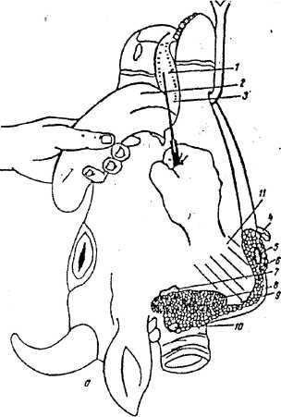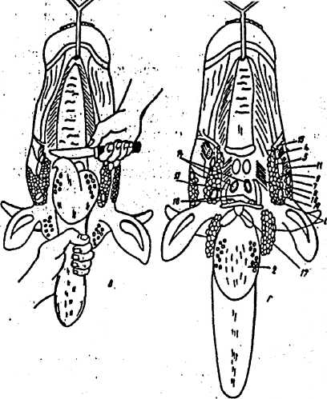

1 — ротовая полость, 2 — язык, 3 — уздечка и мышцы языка (момент разреза), 4 — грудино-челюстной мускул, 5 — подчелюстной {нижнечелюстной) лимфатический узел, 6 — подчелюстная слюнная железа, 7 — околоушной лимфатический узел, 8 — околоушная слюнная железа, 9 — угол челюсти, 10— латеральный заглоточный лимфатический узел, 11 — большой жевательный мускул, 12 — линия вырезания языка и калтыка из ротовой полости и межчелюстного пространства.

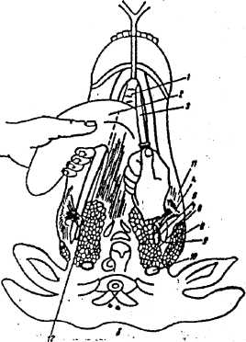

***Рис. 1.***подготовка к осмотру голов крупного рогатого скота, подвешенных за угол сращения ветвей нижней челюсти:

а — извлечение языка из ротовой полости и подрезание его уздечки; б —. дополнительная подрезка уздечки и подъязычных мышц, извлечение языка из ротовой полости через межчелюстное пространство;

в — поперечный разрез мягкого неба и оттягивание языка с глоткой й гортанью вниз для обнажения медиальных заглоточных лимфатических узлов миндалин и крыловых мышц; г — голова, подготовленная для врачебного осмотра:

2 — язык, 4 — гудино-челюстной мускул, 5—подчелюстной (нижнечелюстной) лимфатический узел, в — подчелюстная слюнная железа, 7 — околоушной лимфатический узел 8 — околоушная слюнная железа,' 9 — угол челюсти, 10 — латеральный заглоточный лимфатический узел,, 11 — большой жевательный мускул, 13;— средний членик подъязычной кости, 14 — медиальные заглоточные лимфатические узлы, 15—сосудистая вырезка и наружная челюстная артерия, 16 — крыловой мускул, 17 — глотка, 18 — миндалины.

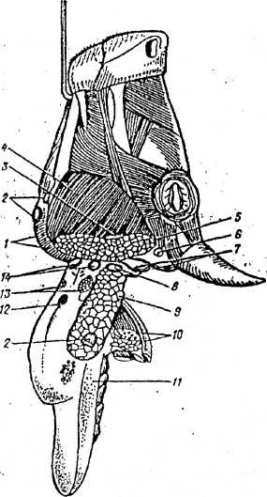

***Рис. 2****.* Голова крупного рогатого скота, подвешенная за угол сращения ветвей нижней челюсти (вид сбоку).

1 — угол челюсти, 2 — подчелюстные (нижнечелюстные) лимфатические узлы, 3 — околоушной лимфатический узел, 4 — большой жевательный мускул (массетер), 5 — околоушная слюнная железа, б — срезанная ушная раковина, 7 — яремные отростки и мыщелки затылочной кости, 8 — латеральный заглоточный лимфатический узел, 9 — подчелюстная слюнная железа (смещена) с языком, 10 —пищевод, гортань, 11 —язык, 12 — глотка, 13 — миндалины, 14 — медиальные заглоточные лимфатические узлы.

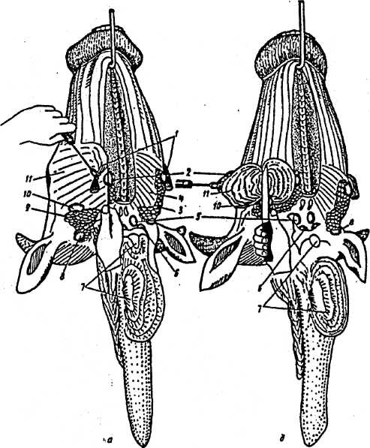

***Рис. 3.***Осмотр подвешенной головы крупного рогатого скота.

а — осмотр подчелюстного лимфатического узла, б—осмотр правого большого жевательного'мускула и околоушного лимфатический узел, в — осмотр крыловых мускулов, медиальных заглоточных лимфатических узлов и миндалин, г — осмотр левого подчелюстного лимфатического узла, массетера и околоушного лимфатического узла:

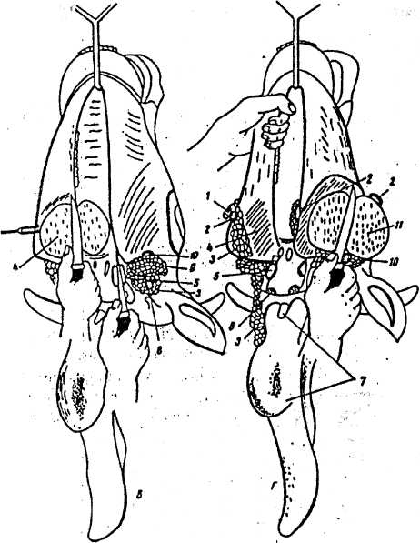

1 — грудино-челюстной мускул, 2 — подчелюстной лимфатический узел, 3 подчелюстная слюнная железа, 4 —- крыловой мускул, 5 — медиальный заглоточный лимфатический узел, 5 — миндалины, 7 — язык и глотка, 8 — латеральный заглоточный лимфатический узел. 9 — околоушная слюнная железа, 10 — околоушной лимфатический узел, 11—массетер.

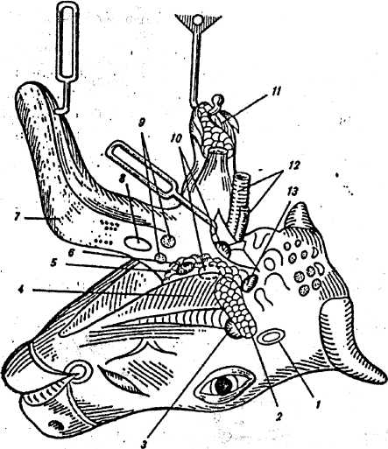

*Рис. 4.* Голова крупного рогатого скота, подвешенная за перстневидный хрящ гортани

1 - слуховой проход ушной раковины (срез), 2 — околоушная слюнная железа, 3 —. околоушной лимфатический узел, 4 — большой жевательный мускул, 5 — подчелюстная слюнная железа, 6 —подчелюстной лимфатический узел, 7 — язык, 8 — глотка, 9 —миндалины, 10 — медиальные заглоточные лимфатические узлы,11. - перстневидный хрящ гортани и щитовидная железа, 12 —пищевод, сонная артерия и паращитовидная железа, 13 — латеральный заглоточный лимфатический узел

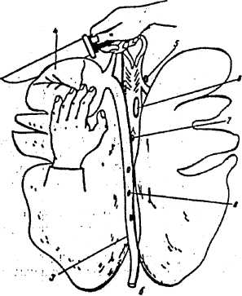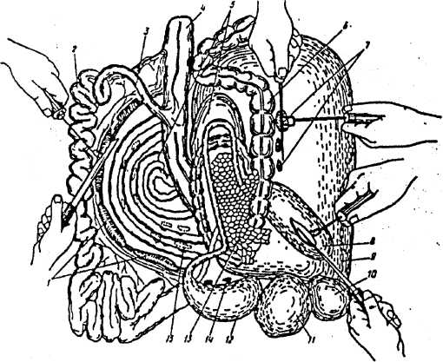

***Рис. 5.***Подготовка и осмотр селезенки, желудочно-кишечного тракта и его лимфатический узлов у крупного рогатого скота

1 - брыжеечные лимфатические узлы, 2 — тощая кишка, 3 — подвздошная кишка, 4 — слепая кишка, 5 — ободочная и двенадцати перстная кишка, 6 — прямая кишка, 7—лимфатические узлы прямой кишки и рубца, 8 — селезенка, 9 — рубец, 10 — сетка, 11— книжка, 12 —сычуг, 13 — поджелудочная железа, 14—лимфатические узлы сычуга, 15 — лимфатические узлы ободочной кишки.

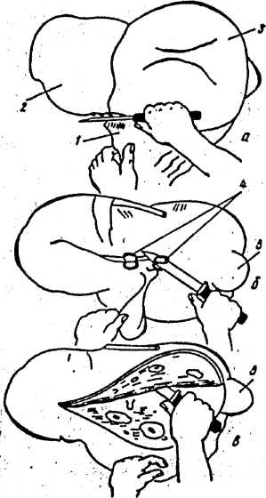

***Рис. 7.***Подготовка и осмотр печени крупного рогатого скота

**(на столе)**

а — отделение диафрагмы и осмотр тупого края и диафрагмальной поверхности печени, б — осмотр висцеральной поверхности печени и печеночных лимфатических узлов, в — разрез печени и ее желчных ходов со стороны ворот:

1 — диафрагма, 2 — левая доля печени, 3 — правая доля печени, 4.— лимфатические узлы, 5 — хвостовая доля печени.

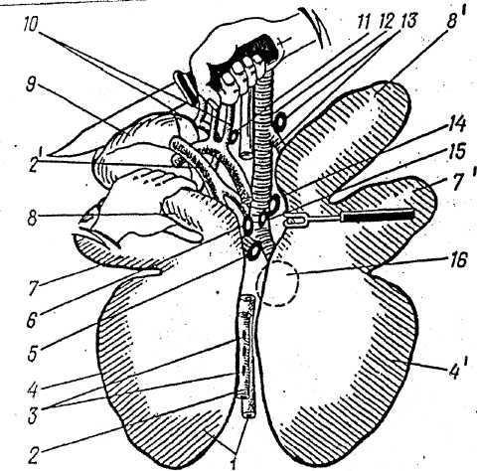

***Рис. 18.***Методика осмотра сердца на столе (момент вскрытия желудочков по большой кривизне)

1 — пищевод, 2 — аорта, 21 — легочная артерия,-3— дорсальные средостенные лимфатические узлы, 4.41 — диафрагмальные левые и правые доли легкого, 5 — средний бронхиальный лимфатический узел, 6 — левый бронхиальный лимфатический узел, 7,11 — сердечные левая и правая доли легкого, 8.81 —верхушечные доли левого и правого легкого, 9 — сердце, 10 — полые вены, левая подключичная и правая плечеголовная артерий, 11 — краниальный средостенный лимфатический узел, 12 — трахея, 13 — надартериальный лимфатический узел и трахейный добавочный бронх, 14 — правый бронхиальный лимфатический узел, 15 — средний средостенный лимфатический узел, 16 — добавочная доля легкого (снизу).

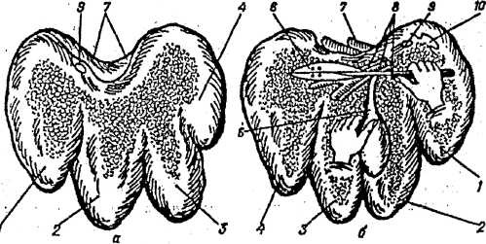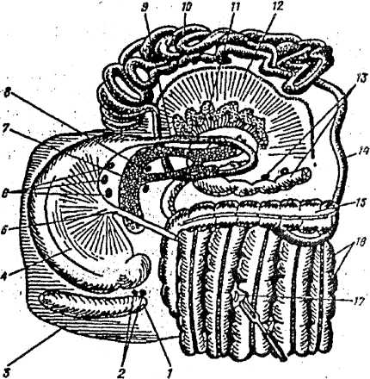

***Рис. 19.***Начало осмотра легких (осмотр левого бронхиального лимфатического узла)

1 — пищевод, 2 - аорта, 21 — легочная артерия, 3 — дорсальные средостенные лимфатические узлы, 4,41 — диафрагмальные леваяя и правая доли легкого, 5 — средний бронхиальный лимфатический узел, 6 — левый бронхиальный лимфатический узел, 7,71 — левая и правая сердечные легочные доли легкого, 8,81 — левая и правая верхушечные доли легкого, 9 — сердце, 10 — левая, подключичная и правая плечеголовные артерии, 11 — краниальный средостенный лимфатический узел, 12—трахея, 13 — надартериальный лимфатический узел и добавочный трахейный бронх, 14 — правый бронхиальный лимфатический узел, 15 — средний средостенный лимфатический узел, 16 — добавочная доля легкого (снизу).

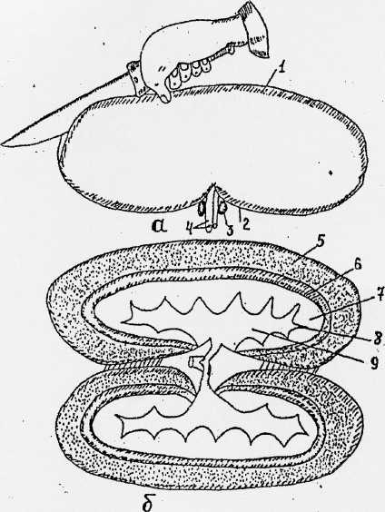

***Рис. 22.***Осмотр почек свиньи

а — момент разреза почек по большой кривизне, б — разрезанная почка с обнаженными зонами:

1 — большая кривизна, 2 -— малая кривизна, 3 — лимфатический узел почек, 4 — мочеточник и сосуд почки, 5 — корковая зона, б — пограничная зона, 7 — мозговая зона, 8 — сосочки почки, 9 — лоханка.

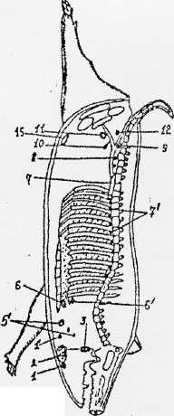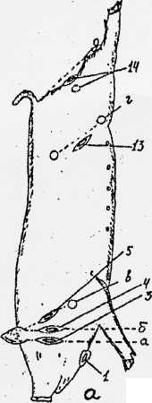

***Рис. 24.*** Лимфатические узлы туши свиньи и доступ к ним: а — с наружной поверхности туши, б — с внутренней поверхности (распила):

1 *—* подчелюстной (основная группа, 11 — добавочная группа их, 2 — подчелюстная слюнная железа, 3 — околоушной, 4 — латеральный заглоточный, 5 — поверхностные шейные (дорсальная группа), 51 — поверхностные шейные (вентральная группа), 6 ~ краниальный грудной, 61 — подмышечный первого ребра (под ребром), 7 — ножки диафрагмы, 71 —дорсальные средоствнные, 8 — поясничный, 9 — медиальный подвздошный, 10 — латеральный подвздошный, 11 — наружный подвздошный, 12 — тазовый,13 — надколенный, 14 — подколенный, 15 —поверхностный лаховый, Линии: а — перпендикуляр от переднего контура ушной раковины, б — то же от заднего контура ушной раковины, в — косая линия от затылка к плечевому суставу, г — соединяющая маклок с коленной чашкой, д — от седалищного бугра к пяточному.